**ARCHITETTURA DEI SISTEMI DIGITALI – DE BENEDICTIS**

**Cos’è il VHDL?** Un linguaggio di programmazione per la descrizione dell’hardware, atto ad effettuare il design di sistemi digitali che verranno poi sintetizzati e simulati.

**Cos’è l’FPGA?** Field Programmable Gate Array, è una scheda composta da tantissimi componenti (porte logiche, flip flop) programmabile sul campo, in pratica è come se fosse una lastra di silicio giá riempita di componenti che vanno soltanto collegati tra loro. Possono essere programmati indefinitivamente dall’utilizzatore finale. È un approccio molto piú efficiente rispetto ai sistemi **ASIC**, Application Specific Integrated Circuits, delle lastre di silicio programmabili in fabbrica e prettamente dedicate ad una specifica attivitá, non programmabili sul campo e generalmente piú complesse. Inoltre l’FPGA sintetizza una funzione direttamente a partire dalla tabella di veritá, quindi non è necessario effettuare la minimizzazione. Il linguaggio Verilog è preferito per il design degli ASIC, il VHDL invece per gli FPGA.

**Come influiscono gli aspetti tecnologici sul progetto?**  
La tecnologia realizzativa impatta fortemente sul progetto di un sistema digitale. È necessario orientare la scelta dei componenti logici fondamentali del design in modo da poterli sfruttare al meglio; valutare la convenienza ed effettuare eventualmente ottimizzazioni in fase di design; valutare le prestazioni di un design in termini di occupazione di area su silicio e tempi di risposta.

**Il VHDL:**  
Il VHDL (Very High Speed Integrated Circuits Hardware Description Language) è un linguaggio di descrizione dell’hardware: non descrive quali operazioni un esecutore deve svolgere per ricavare il risultato di una elaborazione, bensì descrive gli elementi che costituiscono il circuito digitale in grado di effettuare l’elaborazione richiesta. È un linguaggio concorrente in quanto tutto l’hardware è concorrente.

Una descrizione VHDL puó essere fatta a diversi livelli di astrazione:

* **Dataflow**: utilizzato tipicamente per descrivere circuiti combinatori, consiste nell’assegnare ad ogni segnale il valore risultante da un’espressione booleana;
* **Structural:** consiste nel definire la funzionalitá di un circuito in termini di componenti e loro interconnessioni;
* **Behavioral**: consiste nel definire la funzionalitá di un circuito in termini di una descrizione del suo comportamento (come se il comportamento fosse descritto da un algoritmo con costrutti simili a quelli dei classici linguaggi di programmazione). Una descrizione di questo tipo potrebbe non sempre essere sintetizzabile. Viene usato anche nei testbench in quanto vogliamo una descrizione piú ad alto livello per uno strumento che non fa altro che istanziare altri componenti al suo interno, ciascuno descritti in modo piú specifico.
* **EXTRA-> RTL Register Transfer Level:** descrizione di un design in termini di registri e porte logiche e del flusso di segnali attraverso di essi. Flusso di dati attraverso i registri.

**Macchine combinatorie**  
Una macchina combinatoria è un circuito costituito da porte logiche le cui uscite in ogni istante assumono valori che dipendono unicamente dal valore degli ingressi nello stesso istante. Esse hanno un ritardo di propagazione dei segnali.  
Possono essere di vario tipo:

* Macchine per l**’istradamento di segnali** e la **connessione fra sistemi** (reti di priorità, encoder/decoder, multiplexer/demultiplexer)
* Macchine per la **conversione di codici** (reti di transcodifica)
* Macchine per la realizzazione di **funzioni aritmetiche e logiche** (sommatori, moltiplicatori, comparatori..)

Come si progetta una macchina combinatoria?

Il **metodo generale** per il progetto e la realizzazione di una macchina combinatoria prevede le seguenti fasi:

1. **FORMALIZZAZIONE**: Dalla **specifica** semi-formale si passa ad una rappresentazione mediante **tabella di verità**
   1. Si parte da una specifica (una traccia in linguaggio naturale) e si arriva ad una tabella di verità
2. **SINTESI**: Dalla tabella di verità si passa ad un’ **espressione algebrica** (in forma canonica di tipo somma di prodotti o prodotto di somme)
3. **OTTIMIZZAZIONE**: Dalla espressione in forma canonica si ottiene una espressione “migliore” e possibilmente ottimizzata secondo un certo parametro di qualità (tipicamente l’area occupata)
4. **REALIZZAZIONE CIRCUITALE:** L’espressione ottimizzata viene tradotta in un circuito.

Non sempre è possibile/conveniente procedere in questo modo:

* A seconda dei requisiti da soddisfare e delle risorse a disposizione del progettista, potrebbe essere conveniente adottare un approccio modulare di **progettazione per composizione**, che si basa sull’utilizzo di macchine già esistenti
* In base alla tecnologia realizzativa scelta, la fase di minimizzazione potrebbe essere inutile!
  + Nell’FPGA abbiamo dei componenti che realizzano intere tabelle di verità

Un altro **metodo** per costruire una macchina è per **composizione di macchine** (Esempio multiplexer 4:1 o 16:1 a partire dalle celle elementari dei 2:1).

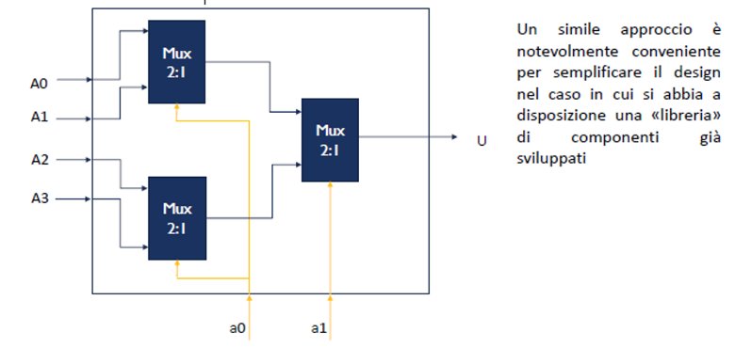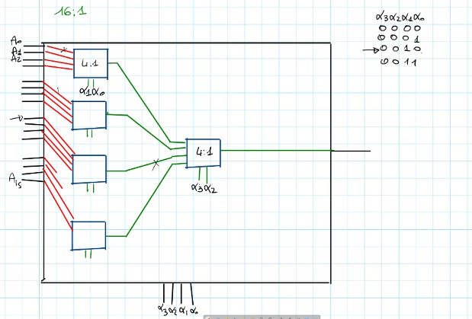

Nella costruzione di un MUX da zero, un MUX 16:1 a due livelli (senza usare MUX più piccoli) può essere più semplice e avere minori ritardi di propagazione rispetto a una composizione di MUX più piccoli. Questo perché ogni livello aggiuntivo introduce un ulteriore ritardo di propagazione.

**TECNICHE DI SIMULAZIONE DELL’HARDWARE:**

La simulazione hardware è una **fase critica nello sviluppo di sistemi digitali.** Consente agli ingegneri di verificare e validare il comportamento del design prima della realizzazione fisica, riducendo i costi e i tempi dovuti a possibili errori. Per circuiti complessi, **la simulazione deve essere non solo accurata ma anche efficiente**, al fine di gestire la grande quantità di componenti e le intricate interazioni tra di essi.

1. **SIMULAZIONE A TEMPO QUANTIZZATO**

Il tempo di simulazione procede per **incrementi di ampiezza prefissata**, detti quanti di tempo **(passo di quantizzazione)**; E’ **incapace di adattarsi alla dinamica del sistema,** dunque è utile per sistemi in cui i cambiamenti avvengono in maniera prevedibile e periodica. Dovrei fare dei quanti di tempo piccolissimi (più piccoli del ritardo) per vedere le variazioni del circuito, il che **può rendere la simulazione inefficiente,** specialmente se la maggior parte del tempo non succede nulla di rilevante.

PRO: facile da implementare in assenza di ritardi, puó simulare anche variazioni continue dei potenziali;

CONTRO: non si adatta alla dinamica del sistema, difficile gestire i tempi di propagazione delle porte, il passo di quantizzazione dovrebbe essere minore delle costanti di tempo del circuito → cresce l’onere computazionale delle simulazioni;

OTTIMIZZAZIONI: Determinazione dello scope di una variazione del potenziale di un nodo; il passo di quantizzazione puó essere variabile ed adattarsi all’evoluzione del circuito.

1. **SIMULAZIONE AD EVENTI**

Il tempo di simulazione procede per **incrementi di ampiezza variabile** (solo **quando ci sono variazioni in un nodo si calcola la propagazione di queste variazioni)**; Permette di **seguire la dinamica del sistema,** avanzando al verificarsi di eventi significativi. **Efficienza**: Il tempo di simulazione salta i periodi in cui non si verificano eventi, concentrando le risorse computazionali solo quando è necessario. Il tempo di simulazione avanza solo quando c’è qualche variazione del segnale → viene triggerato lo scheduling delle successive transazioni dei segnali. La simulazione salta i tempi dove non succede nulla

PRO: permette una simulazione veloce dei circuiti digitali (VHDL).

CONTRO: difficile da implementare.

**Il modello di tempificazione VHDL:**

Il VHDL permette di rappresentare il fatto che diversi oggetti ( assegnazioni di segnali, process…) evolvano contemporaneamente (“**concorrentemente**”); Una *assegnazione* su un segnale comporta l'aggiunta di una ***transazione*** (transaction) sul segnale target: una **transazione ha un valore e una componente di tempo (value, time) cioè il valore che verrá assegnato al segnale e dopo quanto tempo.** Non sempre **una assegnazione comporta una variazione del valore di un segnale. Si parla di evento** quando questo avviene, altrimenti di semplice transazione.

**DELTA CYCLES:**

Se si assegna un valore ad un segnale senza specificare il ritardo si assume che questo sará 0. La transazione è schedulata per lo stesso istante dell’assegnazione MA **concretamente il simulatore VHDL la eseguirà nel ciclo di simulazione successivo (→ il *delta cycle* successivo);** Il tempo della simulazione è del tipo: x_1T+x_2\delta dove **T** è un **tempo** (ns, ms, s) e **delta è un ciclo di simulazione** che **non corrisponde a tempo reale.** In altre parole una transazione con tempo zero scade un “delta” dopo che è stata posta sul segnale;

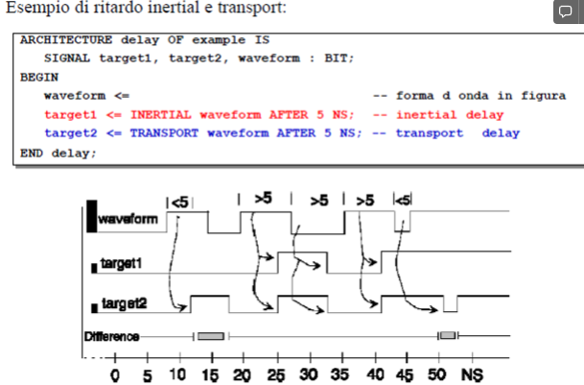I ritardi **inerziali** rappresentano un fenomeno di ritardo che però non propaga tutti gli impulsi (0→1→0, 1→0→1), ma solo quelli che durano più di un certa soglia; poco usati in vhdl.

I ritardi **transport** invece propagano sempre le transazioni indipendentemente dalla distanza temporale fra due transazioni successive;

**AUTOMI E MACCHINE SEQUENZIALI:**

Le ***macchine sequenziali*** o, più in generale, i sistemi sequenziali, sono sistemi in cui **le uscite** in un certo istante dipendono **non solo dal valore degli ingressi nello stesso istante, ma anche dagli ingressi precedenti.** La conoscenza degli ingressi precedenti costituisce lo **stato** che puó essere definito come la **memoria** del sistema.

Il **comportamento** di una macchina sequenziale può essere rappresentato in un modo non ambiguo tramite un **automa a stati finiti (ASF)**, un modello matematico di “sistema” caratterizzato da un **insieme finito di ingressi, uscite e stati.**

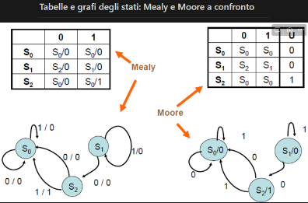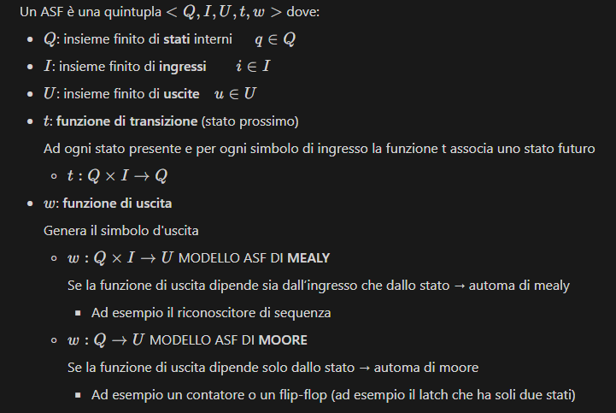 E’ possibile rappresentare graficamente un ASF mediante un **grafo** detto **diagramma degli stati.** Esso è orientato ed ha V nodi, E archi, L etichette degli archi. Per gli automi di Moore l’uscita è associata direttamente allo stato.

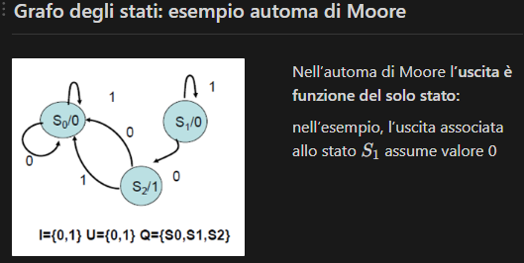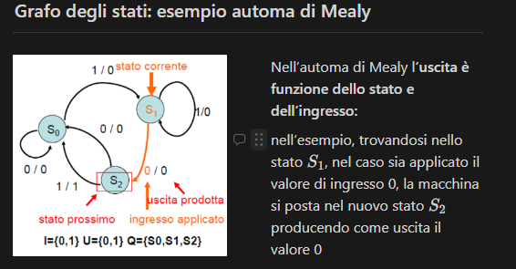

È possibile passare da Mealy a Moore usando appositi algoritmi di trasformazione. Tipicamente la rappresentazione di Moore contiene piú stati perché dovendo associare l’uscita non ad una transizione ma ad uno stato, bisognerebbe replicare tutti gli stati nei quali si può arrivare con uscite diverse creando stati diversi.

**Modello di Huffman:** separa esplicitamente questa memoria di stato dalla parte del sistema che calcola le funzioni di transizione e di uscita, che può essere modellata come una macchina combinatoria.

**Macchine sincrone e asincrone:**

* **Asincrone: partendo da qualsiasi stato e applicando un qualsiasi ingresso (anche per un tempo molto lungo), raggiungono uno stato cosiddetto *stabile*,** in cui cioè permangono fino all’applicazione di un nuovo ingresso (sono sensibili alle variazioni degli ingressi)
* **Sincrone:** avviene che almeno per uno stato e per un ingresso, a partire da tale stato e applicando tale ingresso esse continuano la loro evoluzione fra gli stati finché l’ingresso è applicato, senza fermarsi in uno stato stabile. Nella macchine sincrone lo stato in cui si trova la macchina in un dato istante dipende dalla durata del segnale di ingresso e dai tempi di reazione della macchina.

**Macchine sincrone:**

**Tempificazione**

*Per garantire il corretto funzionamento* della macchina, **è necessario considerare segnali di ingresso tali da causare una sola transizione di stato alla volta**. Ciò può essere ottenuto rispettando una delle seguenti condizioni: gli ingressi devono essere impulsivi, ossia devono **durare solo per un tempo limitato ben preciso** (proprietà legata alla caratteristica realizzativa del circuito) oppure gli ingressi sono a livelli ma il sistema deve **disporre di un’ulteriore ingresso di *sincronismo*** che renda possibile la transizione da uno stato all’altro solo in presenza di tale segnale.

Il modello piú semplice da realizzare è quello delle macchine a sincronizzazione esterna dove gli ingressi vengono campionati solo in corrispondenza di un segnale di sincronizzazione esterno impulsivo (clock). Poiché le transizioni avvengono in generale tra stati non stabili, **è necessario congelare lo stato prossimo calcolato in base al valore dello stato corrente e dell’ingresso in un dato istante (identificato dal segnale di sincronismo) all’interno di una memoria,** da cui esso viene letto al successivo segnale di sincronismo per calcolare la nuova transizione di stato e la nuova uscita. Il modello di Huffman si realizza allora utilizzando un vero e proprio elemento di memoria nelle linee di retroazione.

**Modello fondamentale**

Le macchine sincrone hanno degli **elementi di memoria sulla linea di retroazione per mantenere lo stato precedente.** Tale elemento di memoria è esso stesso una macchina asincrona in cui la retroazione è rappresentata da fili.

**Macchine asincrone:**

**Tempificazione**

Nelle macchine **asincrone** una variazione degli ingressi porta sempre in uno stato stabile e ció consente di realizzare la memoria di stato del modello di Huffman semplicemente con dei fili di retroazione. Lo stato viene codificato come una stringa binaria, e quindi è necessario un filo per ogni bit della stringa. Perché la macchina funzioni correttamente però, **è necessario che la durata degli ingressi sia tale da consentire la transizione da uno stato stabile ad un altro stato stabile.**

**Modello fondamentale**

* Sia gli ingressi che le uscite di una rete in generale possono essere a **livelli** o **impulsivi**
  + i primi sono segnali che si mantengono costanti fino a che non si modifica il valore logico, i secondi presentano dei picchi di breve durata in corrispondenza del valore 1 e assenza di impulso per lo 0 (in tal caso bisogna sapere quando osservare il segnale)
* Una macchina con soli ingressi a livelli funziona solo se è asincrona perché per ogni stato e per ogni ingresso si porta in uno stato stabile
  + ATTENZIONE: La durata di ciascun segnale di ingresso deve consentire alla macchina di transitare verso uno stato stabile passando per una serie di stati intermedi, quindi deve essere opportunamente determinata!

**RIASSUMENDO: Una macchina sincrona può essere realizzata solo utilizzando ingressi impulsivi (oppure ingressi a livelli e segnale di sincronismo), di durata appena sufficiente a far commutare lo stato e l’uscita**

**Latch** (significa CATENACCIO, quando non c’è variazione è trasparente, se A = 0 mantiene lo stato, se A = 1 segue l'ingresso).

**Edge Triggered** (Si aziona sui fronti di salita di A, legge ingresso alto due volte quindi resta SEMPRE alto in questo caso).

**Master Slave** (Campiona sul fronte di salita però non varia subito, solo quando arriva il fronte di discesa il valore viene rilasciato, quindi si ritrova in uscita. Poi fino al prossimo fronte omologo (in questo caso di discesa) non varia, al prossimo fronte di salita di A campiona di nuovo 1 quindi sul fronte di discesa successivo non varierà.

**Il FF ideale è il MS.** L’Edge Triggered su fronte di salita ci piace perchè ho foto nell'istante preciso e so in quel momento valore, però nel Latch vado bene solo con registro parallelo parallelo, con quello a scorrimento entro in crisi perchè ho la ripercussione di variazioni a cascata -> Edge triggered ha concetto di foto in un istante quindi va bene ma purtroppo la commutazione delle uscite avviene quando l'abilitazione A è alta -> Se immagino di avere il pezzo di circuito e a valle altre cose con abilitazione condivisa tra pezzi combinatori, sequenziali, ecc. potrei avere che qualcosa a valle può ancora reagire perchè quando chiudo la variazione non chiudo pure l'abilitazione -> **IL MASTER SLAVE FA PAURA, FA FOTO IN UN ISTANTE MA LA FOTO LA FA VARIARE SUL FRONTE DI DISCESA.** **Ma i MS non vengono fatti PERCHE’ IL MS è COMPLESSO -> Ha 6 stati**

**Negli FPGA ci sono i flip-flop D edge-triggered.**

**Progetto di macchine sequenziali**

Nell’ambito dei sistemi digitali, oltre che per la realizzazione di dispositivi di memorizzazione, le macchine sequenziali hanno larga applicazione nell’implementazione delle **unità di controllo** (a logica cablata o microprogrammata). L’unità di controllo di un sistema è la parte del sistema che ne **definisce il comportamento** (ad esempio implementando uno specifico algoritmo), impartendo opportuni comandi (*segnali di controllo*) alla cosiddetta **parte operativa,** costituita dall’insieme dei componenti architetturali che implementano praticamente le operazioni richieste (es. registri, unità aritmetiche, bus, ecc.)

Come abbiamo visto per le macchine combinatorie, anche per quelle sequenziali ci sono diversi approcci alla progettazione VHDL

* **Approccio comportamentale**: viene descritto il comportamento della macchina come definito dal relativo *automa*/diagramma degli stati (**finite state machine**)
* **Approccio strutturale**: vengono descritti i componenti della macchina e le relative interconnessioni. Da un punto di vista strutturale, il progetto prevede la descrizione dei componenti della rete logica (porte logiche e flip-flop) e delle loro interconnessioni.

Il costrutto fondamentale per descrivere una FSM è il ***process.*** Il modello più vicino alla realizzazione hardware di una FSM prevede **due processi**, uno puramente combinatorio che calcola la funzione stato prossimo e la funzione di uscita, e l’altro che rappresenta l’elemento di memoria (cioè il banco di flip-flop) che consente di retroazionare lo stato (ed eventualmente di registrare le uscite).

E’ possibile anche usare un **terzo processo** per definire il comportamento del segnale di uscita separatamente OPPURE è possibile modellare un automa con un unico processo la cui descrizione risulta piú immediata.

Descrizione behavioral di una macchina sequenziale SINCRONA

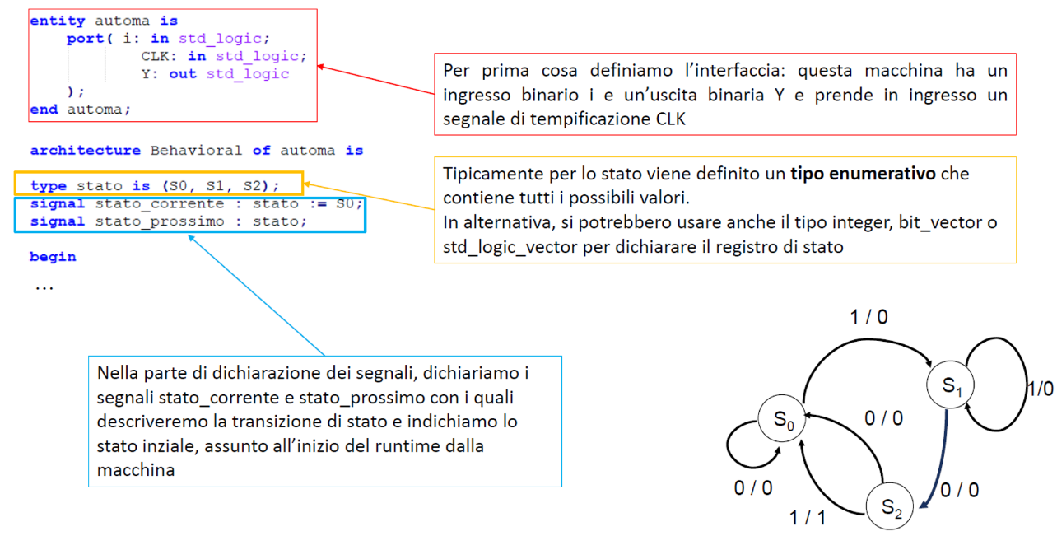

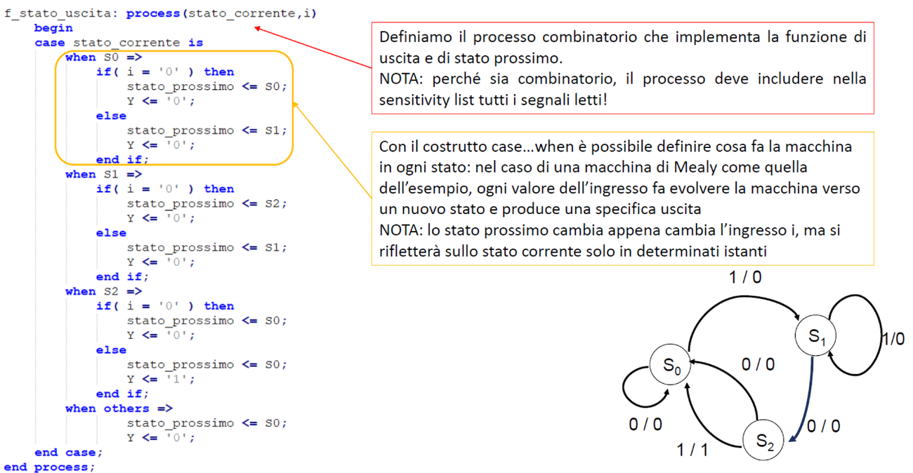

Volendo applicare il pattern con un singolo process, tutti i suoi ingressi vanno nella sensitivity list cioè stato corrente e ingresso i.

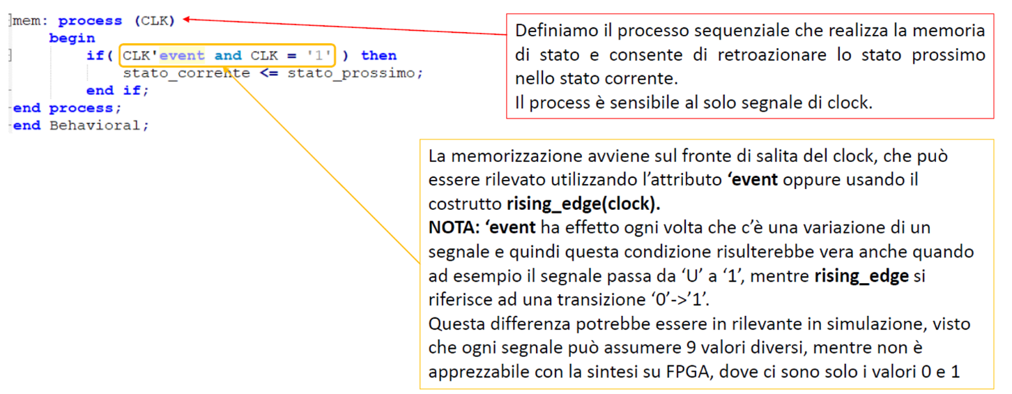

I tool di sintesi incorporati negli IDE di sviluppo della Xilinx sono in grado di identificare propriamente una FSM e quindi di sintetizzarla purché vengano adottati degli accorgimenti nella programmazione:

È necessario identificare uno **stato iniziale,** che la macchina assume al power up

È necessario inserire un **segnale di RESET**, sincrono o asincrono

Se si utilizza la codifica con doppio process è necessario inserire nella sensitivity list del processo combinatorio (funzione stato prossimo e uscita) il segnale di stato (corrente) e tutti gli input della macchina

Se l’output deve essere inserito in un registro allora l’assegnazione va fatta nel processo sequenziale (quello che si occupa della retroazione)

Xilinx supporta diverse tecniche di **codifica degli stati** e può operare una ottimizzazione per ridurre l’area occupata o ottenere prestazioni migliori

* Auto State Encoding: XST cerca di trovare l’algoritmo più efficace in maniera automatica
* One-Hot State Encoding (default): associa un bit ad ogni stato e quindi in ogni istante solo una variabile di stato è asserita (appropriato per gli FPGA che hanno a disposizione molti flip-flop)
* Gray State Encoding: garantisce che cambi un solo bit alla volta quando si passa da uno stato all’altro (indicato quando si implementano controller con molti stati senza salti)
* Compact State Encoding: minimizza il numero di bit della codifica
* User State Encoding: usa la codifica specificata dall’utente

Sta roba degli stati puó essere indotta via codice ma in genere VIVADO se ne batte il ca quindi meglio agire dalle impostazioni del progetto (synthesis, fsm extraction).

**LA SCHEDA: ARTIX-7**

La scheda lavora con il concetto di **slices**, pezzi di componente composti da una parte combinatoria ed una parte sequenziale, banchi di ram distinti e memoria distribuita.

È possibile fornire potenza alla scheda in modi diversi selezionabili attraverso lo spostamento del jumper JP3 (vicino al jack di alimentazione). Noi useremo la modalitá di alimentazione USB.

Dopo aver acceso la scheda essa puó essere programmata in modi diversi: uno dei modi è caricare il file di progammazione direttamente attraverso il cavo che collega la scheda al pc. È possibile selezionare le modalitá di programmazione spostando il jumper JP1 ed il media selection jumper JP2. In questo modo è possibile scegliere se programmare la scheda prelevando il file bitstream dalla memoria flash all’accensione oppure da una micro sd esterna. Una vola programmata si accende il led DONE mentre premendo il pulsante PROG si ripristna la memoria di configurazione iniziale.

La scheda include un singolo oscillatore a cristallo da 100Mhz collegato al pint E3, quindi avremo un clock a 100MHz disponibile per tutti i componenti della scheda.

In generale comprende 2 led rgb, 16 switch a scorrimento, 6 pulsati, 16 led individuali, un display a 8 cifre da 7 segmenti ciascuna. Il bottone rosso cpu reset viene usato quando ci mappiamo un processore ma possiamo usarlo come reset del nostro design ma ATTENZIONE, funziona a logica inversa rispetto agli altri, cioè da1 quando non è premuto e 0 quando è premuto.

Per usare i vari componenti ho bisogno di specificare dei **vincoli fisici** cosí che vivado sia in grado di riconoscerli. Vado ad usare i file xdc dove andremo a decommentare le righe che ci servono ed a sostituire i nomi placeholders con i nomi usati nel nostro design per collegare le componenti ai nostri fili.

Per generare il bitstream clicco su generate bitstream, openhardware manager, open target, autoconnect, program device. Nella cartella runs, impl, troviamo il bitstream, program

**IL DISPLAY:**

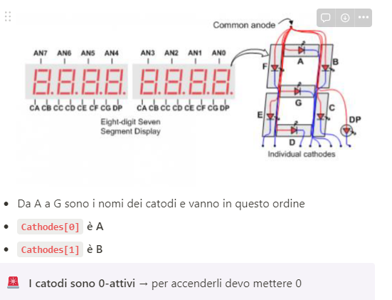Funziona in modo tutto strano, 8 fili per i catodi e 8 fili per gli anodi.

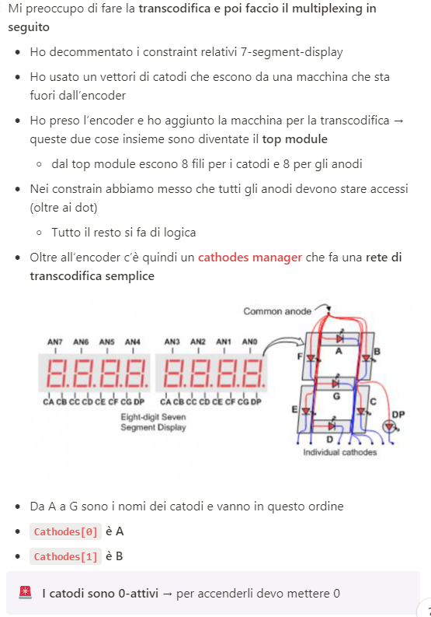ANCHE GLI ANODI SONO 0-ATTIVI e sono collegati in un unico nodo del circuito, i cotodi rimangono invece separati. Per illiuminare un segmento l’anodo deve essere alto mentre ilcatodo deve essere basso ma poiché la nexus usa dei transistor per portare corrente sufficiente nel punto anodico comune le abilitazioni sono invertite.

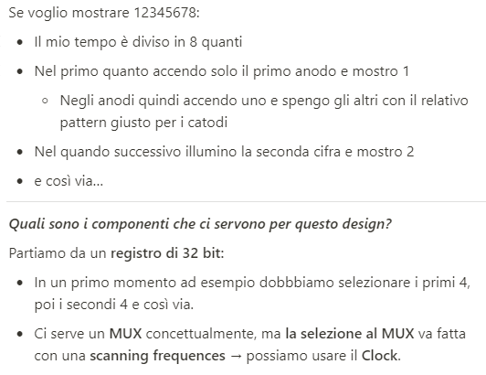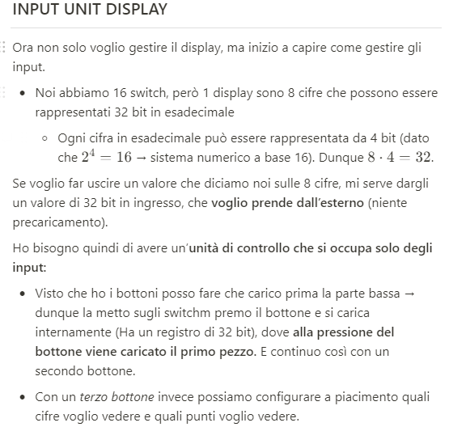

Ci sono due problemi:

1. Il clock funziona a 100MHz, ma **la board non può lavorare a frequenze alte per pilotare il display.** Dunque la frequenza deve essere alta ma non così alta.
   * Per abbassarla la frequenza abbiamo bisogno di un **divisore di frequenze.**
   * Dunque questo divisore deve prende in **ingresso il clock** e divide la frequenza → fa uscire un segnale a una frequenza più bassa.
   * **Non posso usare questo clock generato dal divisiore per le macchine dopo,** ma **deve essere usato come ENABLE**
2. Noi abbiamo bisogno di un circuito che si ripete ogni 8:

1. Abbiamo bisogno di un conteggio → ci serve un **contatore mod_8**.

Sui fronti di clock, quando l’EN dal divisore è alto lui conta.

L’uscita di conteggio diventa la selezione del MUX: ci dice quale anodo accendere e quale pattern mostrare.

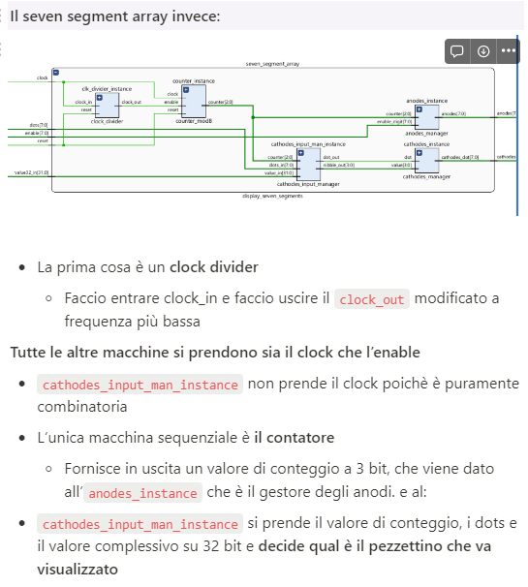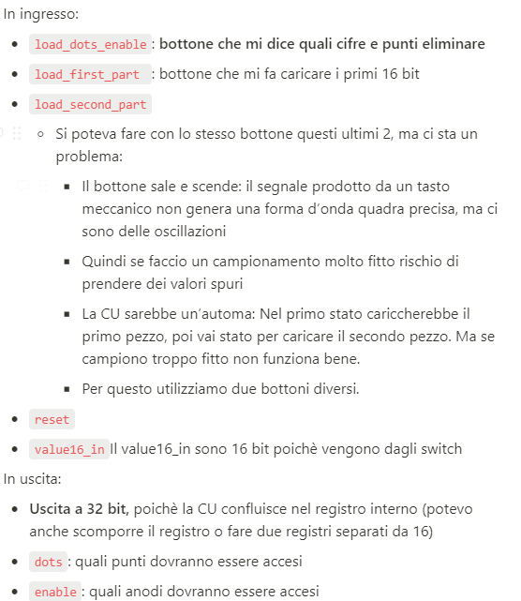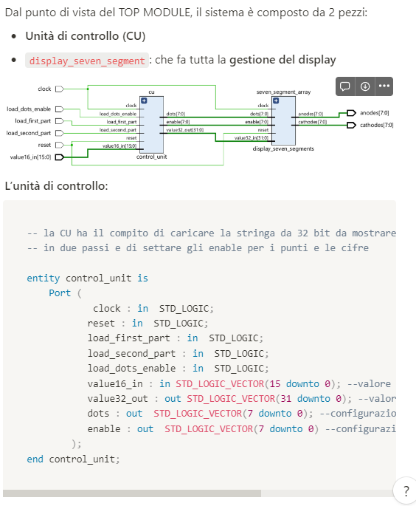

Noi non utilizziamo il clock della board così com’è (ovvero 100 Mhz) perchè è troppo veloce (visualizziamo tutti i led in maniera flebile) → abbiamo bisogno di ritardare un clock rallentandolo → abbiamo quindi bisogno di un **divisore di frequenza. Non utilizziamo l’uscita di questo divisore come clock, poichè è un segnale di logica** → lo utilizzamo come **ENABLE del clock if enable = '1'.**

Questo perchè il segnale dell’oscillatore viene distribuito a tutta la board per fare in modo che non subisca comportamenti come il jitter o skew

**DE-BOUNCING**

**Il bottone non è un’onda quadra, ma fa delle piccole oscillazioni prima di assestarsi.** Il problema è la frequenza del clock con cui lavoro che campiona molto velocemente. Oltretutto se tengo premuto il tasto → ottengo tanti campionamenti successivi. Devo aggiungere un **macchina per fare il DE-BOUNCING** del segnale che è una **macchina sequenziale.** questo componente prende in input il segnale proveniente dal bottone e genera un segnale "ripulito" che presenta un impulso della durata di un colpo di clock per segnalare l'avvenuta pressione del bottone.

Si implementa un automa di 4 stati:

si parte da **NOT_PRESSED** e, appena si rileva BTN=1, si va in **CHK_PRESSED** dove si attende un certo tempo in modo da "superare" l'oscillazione: se il bottone è ancora alto si alza il segnale ripulito in output (avrà la durata di un impulso di clock) e si va in **PRESSED**; anche qui quando si rileva BTN=0 si va in uno stato intermedio **CHK_NOT_PRESSED** in cui si aspetta un certo tempo per superare l'oscillazione: se dopo questo tempo è ancora basso si ritorna in **NOT_PRESSED.** In questo modo se si mantiene il bottone premuto non vengono generati più impulsi in uscita. Questo approccio garantisce che, nonostante le oscillazioni meccaniche del pulsante, venga generato un solo impulso per ogni pressione effettiva del pulsante.

**PROGETTO E SVILUPPO DI MACCHINE ARITMETICHE**

Una macchina aritmetica puó essere realizzata seguendo un approccio **combinatorio** oppure un approccio **sequenziale** per quanto riguarda la **realizzazione dell’operazione da effettuare. I moltiplicatori** sono anche alla base delle implementazioni per il machine learning, in particolare per eseguire l’algoritmo ML con reti neurali. Vogliamo che le operazioni siano fatte da circuiti dedicati senza passare dal processore.

Il circuito che esegue l’operazione puó essere realizzato secondo diversi approcci:

1. Approccio a **livello porta:** circuito ad hoc per ciascuna operazione;
2. Approccio a **livello comportamentale:** perdita di controllo sull’implementazione fisica;
3. Approccio **strutturale:** integrazione di componenti (anche se fatti con approcci differenti).

Ad esempio, si riutilizzano le ROM per cablare nelle righe i risultati di una specifica operazione.

I dati possono essere presentati in modi diversi:

1. Presentazione **parallela:** i bit degli operandi sono presentati in ingresso e i risultati sono calcolati contemporaneamente (a meno dei ritardi di programmazione);
2. Presentazione **seriale pura:** i bit degli operandi sono presentati sequenzialmente nel tempo e analogamente i bit del risultato appaiono in uscita sequenzialmente;
3. Presentazione **seriale a gruppi di bit:** una voce è divisa in gruppi: gruppi omologhi sono presentati in parallelo, gruppi della stessa voce sono applicati in serie;
4. Presentazione **mista:** uno dei due operandi è presentato in parallelo, l’altro seriale.

Ovviamente il modo in cui decidiamo di presentare i dati influisce sull’unitá aritmetica alterandone:

* **Natura:** ad esempio per presentazione parallela si parla di rete combinatoria, sequenziale in caso di presentazione seriale;
* **Complessità:** presentazione seriale risulta essere la metodologia con complessitá minore ed impatto economico ridotto (piú economica);
* **Velocità:** per una presentazione seriale è necessario avere molti impulsi di clock che andranno a temporizzare la macchina ma la presentazione seriale risulta essere quella piú veloce presentando solo i ritardi di una rete combinatoria.

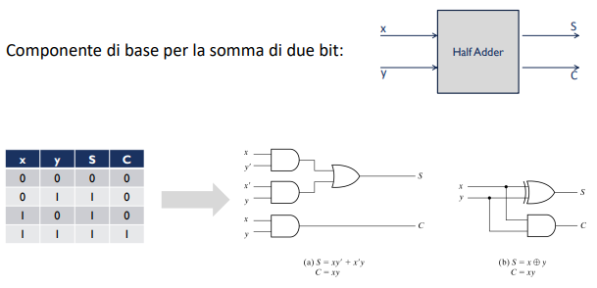Un Half adder è un componente che somma due bit e presenta un uscita S e un riporto C.

Full adder somma tra due numeri espressi in formato binario con lunghezza di parola a un bit.

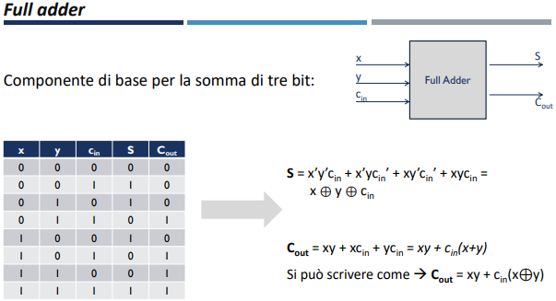

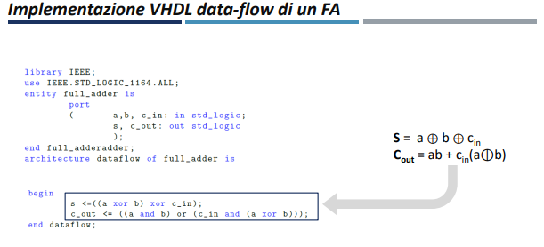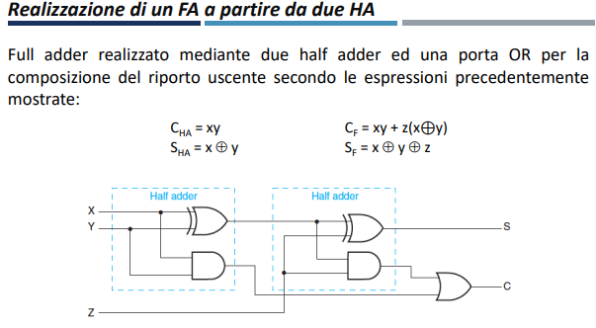

Figura 1 HALF ADDER

**Ripple Carry Adder**

Detto anche sommatore a propagazione di riporto, l’RCA deriva dall’algoritmo manuale per la somma di due interi positivi di n bit ciascuno:

Abbiamo una struttura non proprio omogenea perché tutti i componenti sono FA tranne il primo che è un HA, visto che non consideriamo la presenza di un carry in ingresso. Dobbiamo ragionare in virtú del fatto che nel mondo professionale non realizziamo qualcosa da zero ma ci ritroviamo a comprare dei componenti di libreria, ecco perché conviene usare un’architettura omogenea.

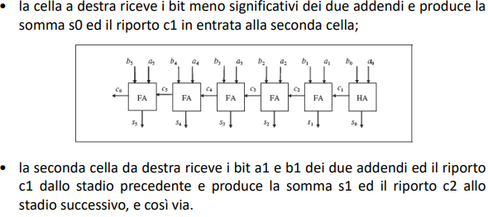Ponendo c0 = 0 è possibile ottenere una struttura piú regolare costituita da n dispositivi full adder identici connessi in serie. Il circuito è in grado di eseguire somme algebriche tra numeri rappresentati in complemento a 2 e determinare l’eventuale condizione di overflow bn’ * an’*cn + bn*an*cn’

Il ritardo è pari a 2*∆*n con ∆ ritardo di porta (per la somma di operandi da n bit)

L’area occupata è di 5n porte logiche con 5 numero di porte logiche necessarie per ogni full adder (vedi schema del circuito del full adder sopra).

Tuttavia il RCA presenta prestazioni scarse a causa della propagazione dei riporti. Nasce la necessitá di sviluppare nuove architetture che presentino tempi di propagazione inferiori: potendo disporre in anticipo di tutti i riporti, la somma sui vari bit potrebbe essere calcolata in parallelo.

Se stiamo sommando *due numeri relativi in complemento a due:*

**Operazioni con Operandi Discordi**: Non si verifica overflow. La somma è sempre rappresentabile.

**Operazioni con Operandi Concordi**: **Overflow Positivo**: Sommando due numeri positivi, si ha overflow se il risultato è negativo (bit più significativo da 0 a 1). **Overflow Negativo**: Sommando due numeri negativi, si ha overflow se il risultato è positivo (bit più significativo da 1 a 0).

Se invece vogliamo fare la somma di numeri naturali, su 4 bit ciascuno, potremmo dire che la macchina restituisce un numero di 4 bit, vuol dire che se diamo in ingresso delle stringhe tali per cui l'uscita occuperebbe piú di 4 bit (overflow) la macchina deve dare una condizione di errore. Se invece vogliamo la somma di due stringhe su 4 bit e vogliamo il risultato vero, usiamo più bit in uscita.

Vantaggi: Regolare, funziona per signed in complemento a 2, possiamo usarla cosí com’è

Contro: Ho tani stati e ció si traduce in un problema col ritardo di propagazione

**Sottrattore su n bit basato su RCA**

Effettuare A-B con A e B addendi su n bit equivale ad effettuare l’addizione fra A ed il complemento a due di B cioè **A+(-B).** Il complemento a due si ottiene aggiungendo 1 al complemento diminuito di B: **-B=bn-1’bn-2’…b0’+1.** Traducendolo in circuito, sfruttiamo il ripple carry adder, dove all'addendo a mandiamo i vari bit di a, **all'addendo b diamo tutti i bit negati** (ci saranno delle porte not) ed **il carry in ingresso è 1,** perche poi si deve sommare a tutto il resto. *Questo circuito sa fare solo la sottrazione.*

**Sommatore/Sottrattore su n bit (non basato su RCA)**

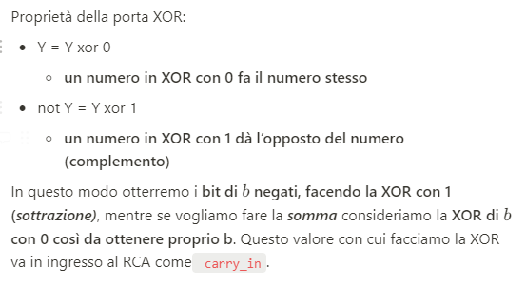

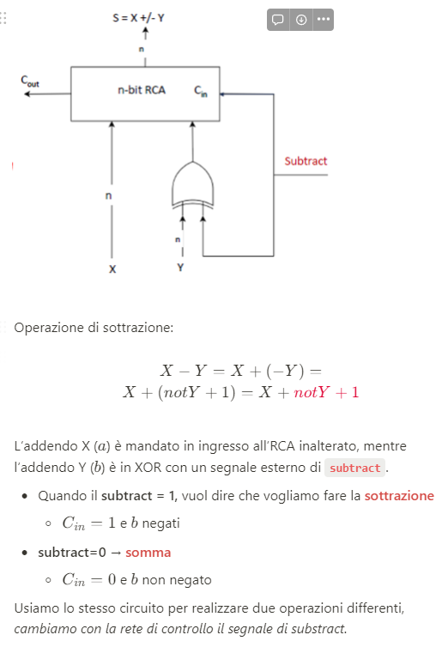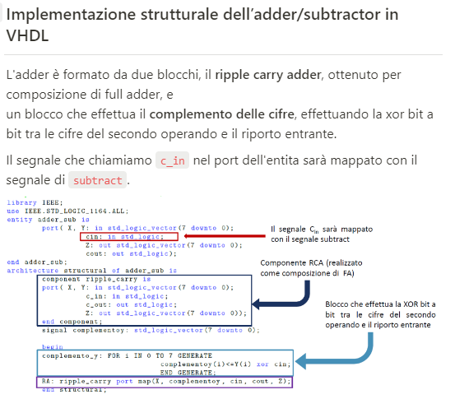

**SOMMATORI CON VALUTAZIONE PARALLELA DEI RIPORTI**

**Limiti del sommatore RCA**

Il sommatore ripple carry presenta prestazioni scarse a causa della propagazione dei riporti (il ritardo è pari a 2Δn per la somma di operandi da n bit, se Δ è il ritardo di porta)

Nasce la necessità di sviluppare nuove architetture che presentino tempi di propagazione inferiori:

Potendo disporre in anticipo di tutti i riporti la somma sui vari bit potrebbe essere calcolata in parallelo

Si parla quindi di **Sommatore Carry Look-Ahead: guarda avanti-> non aspettare tutta la propagazione ma calcola i riporti il prima possibile.**

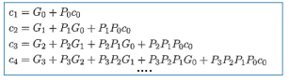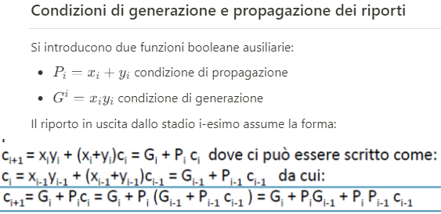L’idea del CLA è calcolare i riporti a parte e darli quanto prima possibile insieme alle cifre da sommare. Potrebbe essere calcolata in parallelo. Ricordiamo la regola di generazione del riporto: C = XY + Z(X+oY) e avremo un riporto in uscita se lo si sta generando in questo momento oppure se il riporto in ingresso era alto e almeno una delle die cifre è alta. (i due addendi sono alti o lo sto propagando)

Possiamo quindi scrivere tutti i riporti (in qualsiasi stato) in funzione di P e G che **dipendono solo dagli addendi e da** c0. Quindi non è vero che devo aspettare la propagazione ma me li posso precalcolare tutti.

Il cui ritardo sará pari a 5∆.

Uso la struttura nel disegno sotto: Mi **calcolo prima tutti i G e tutti i P,** Nella ***Rete Carry Look-Ahead* calcolo tutti** i ci, Avendo tutti i riporti e gli addendi, mi basta **sommarli → FULL ADDER non connessi per avere la somma.**

1∆ poiché sono tutte porte singole, dopo 2∆ ho tutti i riporti, 2∆ poiché il FA si implementa in due livelli. Concettualmente il ritardo è sempre lo stesso, man mano che vado avanti con i bit dovrei avere porte logiche con tantissimi ingressi che in realtá non esistono + il ritardo dovuto a fan in e fan out. Si puó dimostrare che l’area occupata è pari a (n2+9*n)/2.

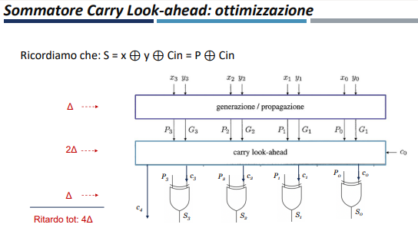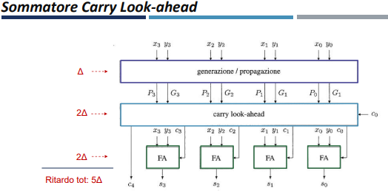

**Sommatore Carry-Select**

Il problema dell’RCA è che la lunghezza della carry chain aumenta linearmente con l’aumentare del numero di bit. Si potrebbe pensare di dividere queste catene. Supponiamo di dividere un RCA in P blocchi, ciascuno dei quali somma M bit:

* Il primo blocco è un RCA di M bit che restituisce in uscita la somma su M bit ed il riporto in uscita, cioè l’overflow;
* I blocchi successivi hanno 2 RCA che effettuano la somma degli stessi M bit ma uno ha Cin= 0, l’altro Cin=1.

Ciò significa che non dobbiamo più attendere che il riporto si propaghi attraverso ogni singolo adder. Invece, appena riceviamo il riporto dal blocco precedente, possiamo immediatamente selezionare i risultati corretti per il blocco corrente.

Quindi, il ritardo totale per ottenere il risultato della somma è notevolmente ridotto perché è semplicemente il ritardo di un blocco più il tempo necessario per impostare i multiplexer in ogni stadio. In altre parole, si trasforma un problema di propagazione sequenziale (dove i ritardi si sommano) in un problema di propagazione parallela, dove il ritardo è dominato dal blocco più lento più un piccolo overhead dovuto all'impostazione dei MUX.

L'ultimo stadio non necessita di MUX per i bit di somma, poiché non ci sono ulteriori riporti in ingresso da considerare; questo stadio fornisce semplicemente i bit di somma finali e il riporto finale.

Immaginando quindi di avere P blocchi, dove P-1 contengono 2 RCA di M bit e un mux 2:1, si definiscono **TFA** e **TMUX** i tempi di propagazione rispettivamente dei Full Adder e dei Multiplexer:

* Il carry in uscita dal primo blocco di lunghezza M è disponibile al tempo M*TFA;
* Le somme ed il carry all’uscita del secondo blocco saranno disponibili al tempo M*TFA+TMUX;
* Le somme ed il carry finali saranno disponibili al tempo **T=M*TFA+(P-1)*TMUX.**

**Sommatori carry save**

Questo sommatore nasce per cercare di migliorare i tempi di propagazione, ma in realta risulta particolarmente utile quando occorre **sommare piu stringhe,** utile per esempio nelle *moltiplicazioni*. Il CSA affronta i limiti dei sommatori ripple carry adder (RCA) riducendo il tempo di propagazione del riporto.

**Somma di operandi multipli**

Se vogliamo effettuare la somma S = X+Y+Z, utilizzando due sommatori in cascata si puó realizzare come S=(X+Y)+Z=T+Z.

Considerando un’architettura composta da **due sommatori ripple-carry** la somma relativa al bit i-esimo può essere effettuata con il seguente schema:

Usiamo quindi un banale **ripple carry adder per sommare le prime due** ed i**l risultato parziale viene mandato in ingresso al secondo ripple carry insieme alla terza stringa.**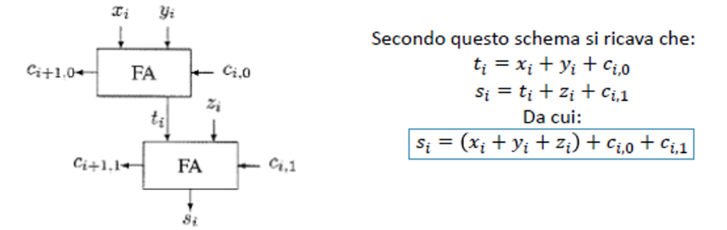

Quando sommiamo due numeri binari, vi è un singolo riporto da considerare, ma quando si sommano tre numeri, si hanno due riporti: uno dalla somma di x_i e y_i, e uno da un eventuale riporto precedente. Nel metodo tradizionale con due ripple carry adders in cascata, sommiamo quindi prima X e Y per ottenere T, e poi aggiungiamo Z al risultato per ottenere S. **Questo metodo introduce un ritardo significativo dovuto ai riporti che devono propagarsi attraverso entrambi i sommatori**. ATTENZIONE: Se riorganizziamo gli addendi, possiamo vedere che **la somma è fatta direttamente dando le cifre piu signicative, i-esime**, e **sommando a parte i riporti**. In questo modo possiamo evitare la catena di riporti che si genera in un normale ripple carry

**SOMMATORI CARRY SAVE**

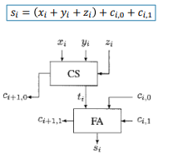l sommatore carry-save migliora questo processo sommando simultaneamente i bit corrispondenti dei tre numeri X, Y, e Z, producendo una "stringa di somma" della cifra-iesima e una "stringa di riporto" cha va sommato alle cifre successive.

La somma del bit iesimo dei 3 operandi puó essere effettuata direttamente da un full adder (CS). Dalla rete dei CS escono 2 stringhe, una di somma e una di riporto, che devono essere sommate tra loro attraverso un sommatore ripple carry. I blocchi CS carry save operano in parallelo in quanto non sono soggetti alla propagazione del riporto mentre i blocchi FA sono connessi a formare un sommatore ripple-carry.

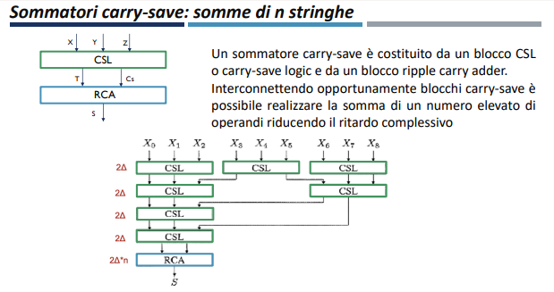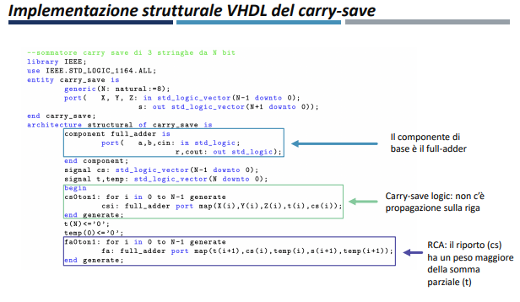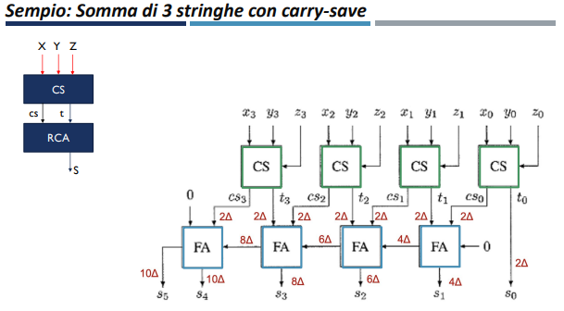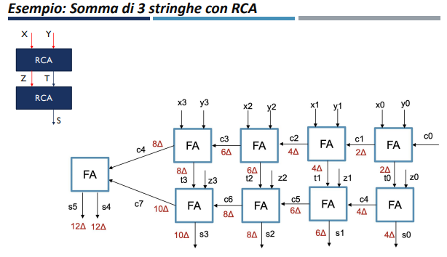 **Moltiplicatori:**

Prima di introdurre i moltiplicatori ricordiamo che sia P = M*Q se M è codificato su n bit e Q è codificato su M bit, allora P sará codificato su n+m bit. Solitamente nelle nostre macchine abbiamo stringhe della stessa dimensione, quindi il risultato verrá codificato su 2n bit.

In generale possono essere:

**Moltiplicatori Paralleli:** prodotto delle cifre + somma di righe, multiply and accumulate.

**Moltiplicatori Seriali:** derivati da procedura manuale (Robertson) o basati su codifiche alternative (Booth).

**Moltiplicazione interi senza segno**

La moltiplicazione di interi senza segno si esegue allo stesso modo della moltiplicazione decimale:

P = A*B con A=13 e B=11, si mette in colonna, si fa la matrice dei prodotti parziali (con 1101 e 1011)

**MOLTIPLICATORI PARALLELI:**

**-PRIMA FASE:** determinazione della matrice dei prodotti parziali, utilizzando opportune AND.

**-SECONDA FASE:** somma dei prodotti parziali. Puó essere effettuata usando varie tecniche con l’obiettivo di aumentare l’efficienza (velocitá) del circuito -> è ció su cui differiscono le architetture che studiamo.

**Prodotto come somma per righe (ripple carry multiplication)**

Realizzata la prima fase dell’operazione prodotto, la seconda fase calcola il prodotto come somma per righe, le n righe della matrice dei prodotti parziali vengono sommate con n-1 sommatori (RCA). Sommiamo le prime due righe della matrice dei prodotti parziali con due HA e un FA, il primo e l’ultimo stadio sono half-adder in quanto ricevono solo due entrate.

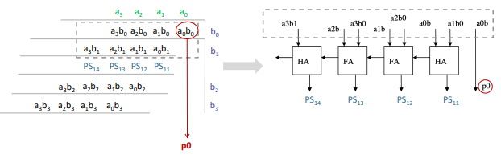

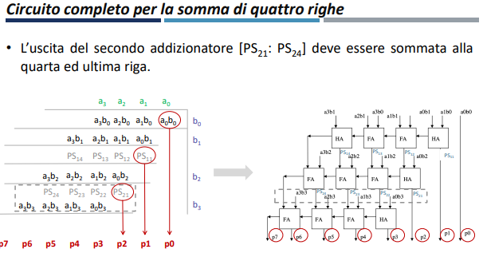L’uscita del primo addizionatore deve essere sommata alla terza riga, l’uscita del secondo deve essere sommata alla quarta e ultima riga.

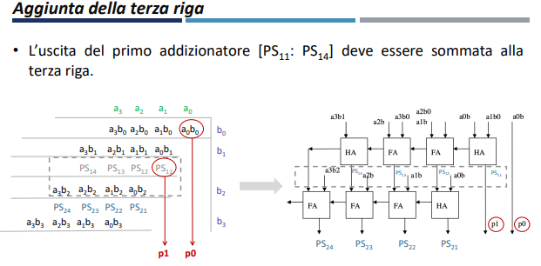 Il ritardo di un moltiplicatore binario dipende dal percorso più lento attraverso la rete di adders. Ogni adder (sia FA che HA) introduce un ritardo nella computazione del risultato. La struttura del moltiplicatore porta con sé problemi di ritardo simili a quelli di un ripple carry adder singolo, **a causa della propagazione dei riporti. Tempo Unitario per Prodotti Parziali**: Ogni prodotto parziale, calcolato dalle porte AND, è disponibile dopo un tempo elementare T:”noi ipotizziamo che tutti gli AND sono attivi simultaneamente, i 16 bit ai * bi sono noti all’istante 1. **Ritardo per FA e HA**: Ogni FA e HA, impiega un tempo di 2T per calcolare il bit di somma e il bit di riporto.

**Calcolo Iniziale**: Gli adders sulla destra, più vicini agli operandi, forniscono un risultato dopo 3T perché il primo T viene usato per il calcolo dei prodotti parziali e i successivi 2T per il calcolo nel FA o HA. Ogni FA richiede che tutti e tre i suoi ingressi siano stabili; quindi, si attende sempre l'ingresso più lento. l ritardo complessivo del moltiplicatore è di 17T assumendo che il ritardo di propagazione per ogni adder sia di 1T dopo la disponibilità degli operandi. Per ogni FA, detti 𝑡_𝑎, 𝑡_𝑏, 𝑡_{𝑐𝑖𝑛} gli istanti in cui sono noti i tre segnali di ingresso (ad un FA), {𝒕_{𝒄𝒐𝒖𝒕;𝒔} **è l’istante di tempo in cui sono disponibili le due uscite del FA e si calcola come:**

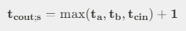

Dato che i riporti si propagano tutti nella stessa direzione, **i tempi richiesti per la moltiplicazione dipendono linearmente dal numero di bit dei fattori (i ritardi sono quindi circa doppi di quelli necessari per la somma).**

**PRODOTTO COME SOMMA PER DIAGONALI**

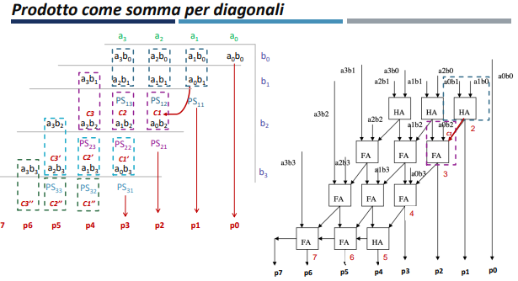Dopo aver fatto la prima fase dell’operazione prodotto, la seconda fase **calcola il prodotto come somma per diagonali sfruttando una struttura di tipo carry save**. La propagazione del riporto non avviene piú sulla riga ma si ha una propagazione del riporto in diagonale. Il numero di sommatori necessari è n, uguale al numero di righe della matrice dei prodotti parziali. Si ottiene una struttura regolare e ben integrabile.

Guardando la singola riga, ci accorgiamo che **tutte, tranne l'ultima, non propagano il riporto tra loro ma lo mandano ogni** volta **allo stadio successivo,** il riporto comunque si propaga non più sulla riga ma sulla diagonale. In questo modo, **tutti i FA dello stesso livello daranno i risultati, sia somma che riporto uscente, dopo lo stesso tempo**, quindi i ritardi che devono aspettare i blocchi del livello successivo, cioè l'input più lento, sono sempre gli stessi.

Per esempio, il primo livello da gli output dopo 3, il secondo livello li prende dopo 3 e poichè l'input per ciascuna macchina è dato anche dal prodotto parziale che abbiamo già a disposizione, il secondo livello fornisce l'output dopo 5, quello successivo dopo 7 e così via. **Solo l'ultimo stadio deve fare anche la propagazione.**

Entrambe le architetture (somma per diagonali e per righe) sono facilmente integrabili su silicio, sono fortemente regolari e ripetitive: l’RCM è caratterizzato da 3 righe di 4 HA/FA, il prodotto come somma per diagonali è composto da 4 righe di 3 HA/FA.  
Il numero di HA/FA è uguale quindi il costo è uguale.  
Il circuito che esegue la somma per diagonali è piú veloce di quello che esegue la somma per righe: il percorso critico del primo è 7; quello del secondo è 9.

**MOLTIPLICATORE A CELLE MAC**

Proviamo a fare tutto in una sola fase, in un solo componente:

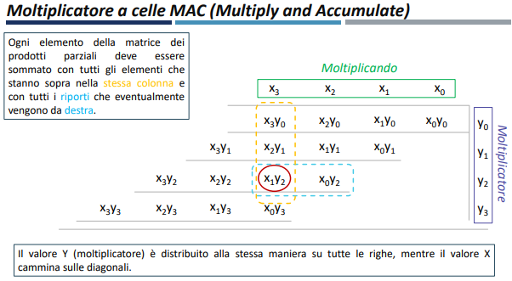Sfruttando due proprietá della matrice dei prodotti parziali, è possibile realizzare una **cella MAC** composta da una porta AND per il prodotto e un FA per la somma.  
È un’architettura piú regolare del prodotto come somma per righe e diagonali (perché queste prevedono stadi diversi per fare le somme) ed iterativa.

**Struttura della Cella MAC**

***Se dovessimo piazzare una cella (circuito) per ognuno di questi 16 blocchetti. Quali componenti ci mettiamo?***

* Una **porta AND** per calcolare il prodotto parziale tra un bit del moltiplicando x_j e un bit del moltiplicatore y_i.
* Un **Full Adder (FA)** per sommare il prodotto parziale con i riporti e le somme provenienti dalle celle adiacenti (sopra e sotto).
* I componenti che stanno sulla stessa riga hanno in comune
* La x_1 invece è in comune sulla diagonale

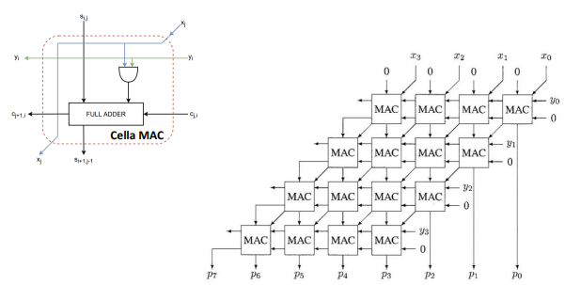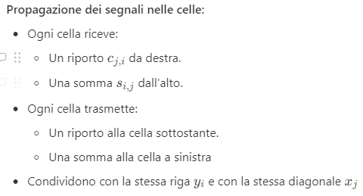Quindi ogni blocco condivide un termine con la stessa riga e un termine con la stessa diagonale.

Oltre alla somma per riga faccio il prodotto delle cifre → tutto lì dentro

***Calcolo dei tempi:***

Non c’è grande risparmio dal punto di vista delle tempistiche.

Ci guadagno l’estrema **regolarità del circuito** e iterativo, che può essere facilmente scalato e automatizzato nella generazione del codice hardware, ad esempio con l'utilizzo di strutture iterative come FOR GENERATE in VHDL.

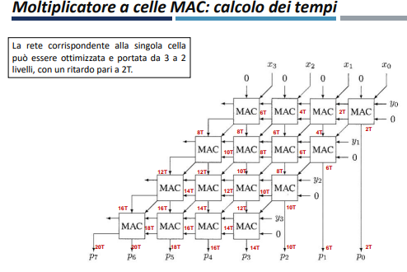

**MOLTIPLICATORI SEQUENZIALI**

Dobbiamo fare la moltiplicazione in maniera iterativa:

* + - Il Datapath è piú piccolo in una architettura sequenziale
    - Ho bisogno di registri per mantenere i passi precedenti
    - Operazioni iterative piú veloci

**Algoritmo manuale:**

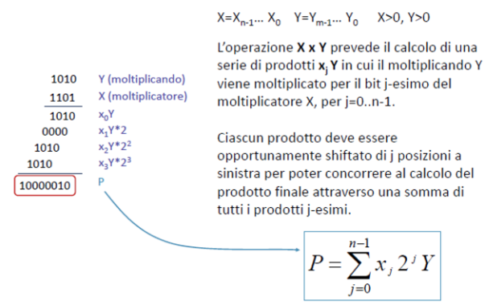Ad ogni passo devo shiftare il prodotto di una posizione. Se moltiplico per 2^i shifto ogni volta di 2 posizioni.

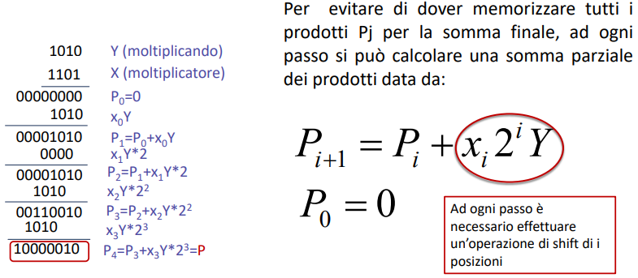Possiamo anche usare un MUX al posto del moltiplicatore in modo da avere i risultati in base a 0 e 1. Dobbiamo avere anche uno shift register quindi ad ogni passo aumento il numero di clock. Vediamo che la porzione interessata di P nella moltiplicazione non è l’intera stringa ma solo la metá di bit allora possiamo traslare P verso destra.

Dunque invece di sommare tutti insieme **ne sommo una alla volta** (sommo la nuova stringa ad ogni iterazione). Ad ogni iterazione genero il prodotto i-esimo e lo sommo alla somma parziale.

Giá cosí abbiamo reso iterativo l’algoritmo ma ci sono problemi riguardo il circuito che dovrebbe implementarlo:

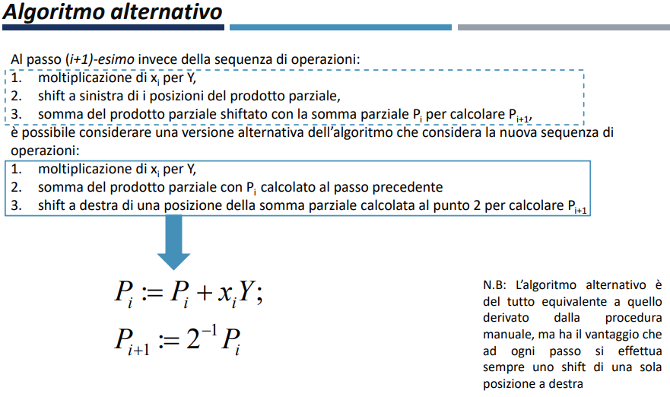avrei bisogno di un sommatore, mi serve la moltiplicazione, dovrei avere anche uno shift register e dovrei aumentare ad ogni passo il numero di colpi di clock e quindi non sarebbe regolare. Cosa possiamo fare quindi? Notiamo che la porzione p interessata nella moltiplicazione non è l’intera stringa ma solo la metá di bit ogni volta traslata di una posizione, quindi POSSIAMO SHIFTARE P VERSO DESTRA.

Con l’ultimo shift mi trovo quest’unico registro che contiene il risultato. Ho guadagnato il fatto che faccio al passo i- esimo sempre lo stesso shift a destra. Il sommatore somma ogni volta 4 bit, nello shift ci andrá sempre P, sulla destra alla fine ci troviamo un pezzo del prodotto finale.

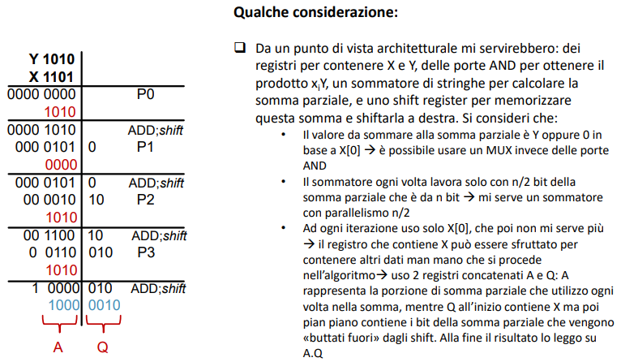

**PRODOTTO DI NUMERI INTERI RELATIVI**

Per il calcolo del prodotto di due interi relativi NON È POSSIBILE APPLICARE L’ALGORITMO della procedura manuale perché fornirebbe un risultato errato. Se i numeri sono codificati in modulo e segno, l’unica possibilitá è quella di calcolare separatamente il prodotto dei moduli e dei segni.

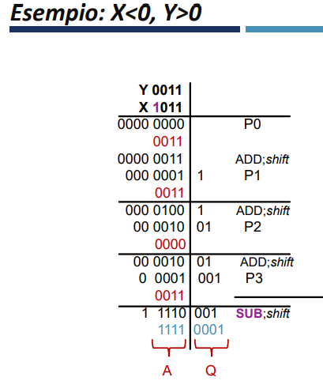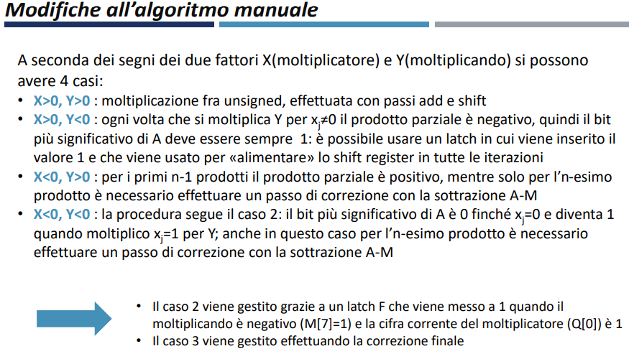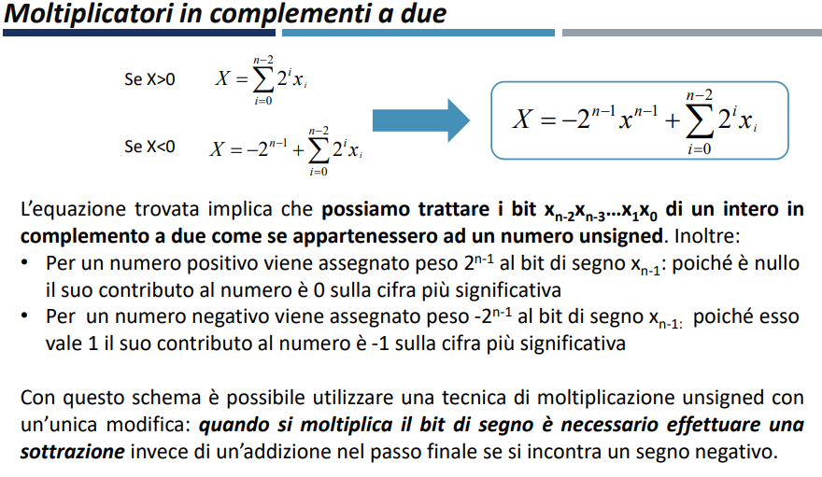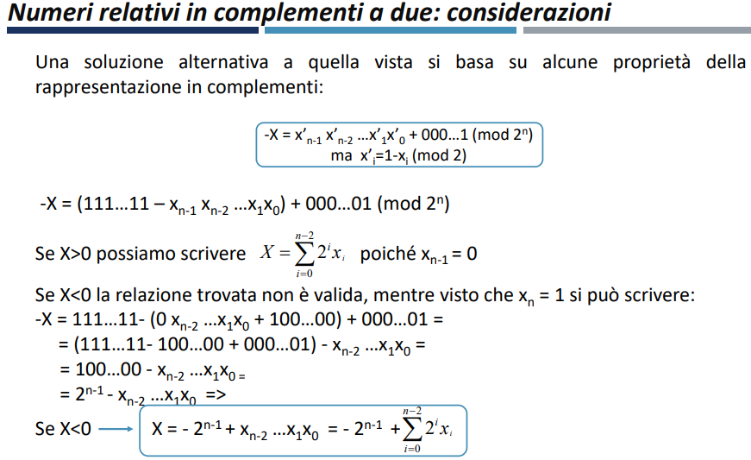Se i numeri sono codificati in complementi a due, una soluzione concettualmente semplice consiste nel negare tutti gli operandi negativi, effettuare un’operazione unsigned sui numeri positivi risultanti e poi negare il risultato se necessario. MA ATTENZIONE: Sono necessari ulteriori cicli di clock per negare X, Y e il risultato a doppia lunghezza P.

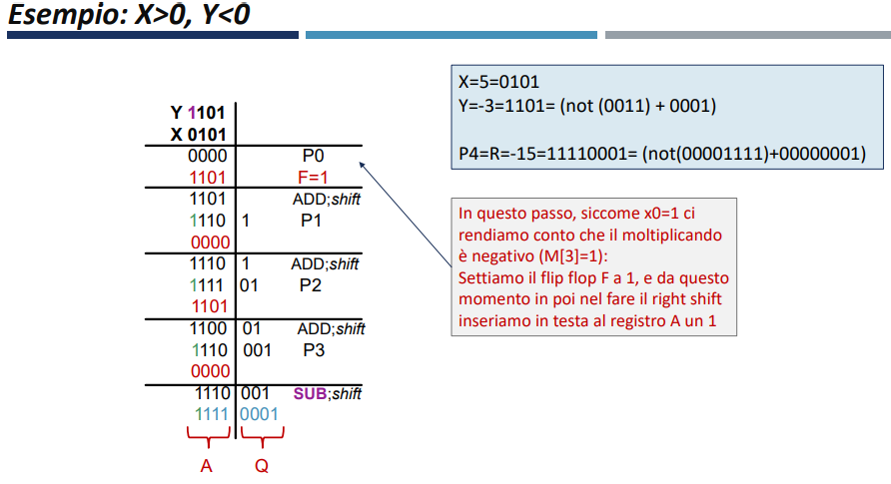

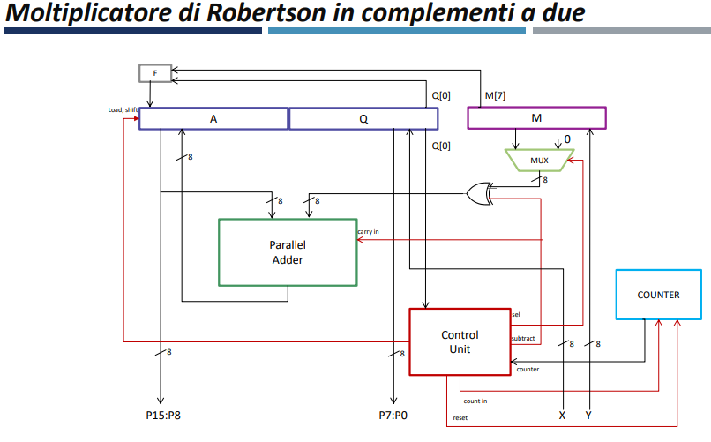Componenti dell’architettura:

* **Registri**:
  + **M**: contiene il moltiplicando Y.
  + **Q**: inizialmente carica il moltiplicatore X e funziona anche come shift register.
    - il suo bit meno significativo (Q[0]) viene usato per determinare se aggiungere o sottrarre il moltiplicatore M dal registro A.
  + **A**: l'accumulatore, inizialmente impostato a zero, ma che durante l’esecuzione dell’algoritmo accumulerà il risultato parziale della moltiplicazione
    - A e Q sono un unico **shift register concatenato**
      * Ingresso LOAD e SHIFT
  + **F**: un flip-flop o un latch che tiene traccia del segno durante la moltiplicazione.
    - Va in testa allo shift register
      * Se sto nell’ultima fase in testa al registro non va F ma A[7]
      * Dovrei quindi avere un MUX anche qua
* **Adder (Sommatore/Sottrattore)**: Un sommatore parallelo che può funzionare anche come sottrattore, a seconda del segnale di controllo fornito dall'unità di controllo.
  + L’uscita della somma deve tornare nello shift register e deve essere shiftato
* **Control Unit (UC)**: dirige l'operazione della moltiplicazione, compreso il segnale di sottrazione per la correzione finale e il conteggio degli shift e delle somme.
* **Multiplexer (MUX)**: seleziona tra M e 0 a seconda del bit corrente di Q durante la moltiplicazione.
  + Viene abilitata dall CU in base a Q[0] che si prende in ingresso la CU
* **Counter**: tiene traccia del numero di iterazioni o passaggi effettuati nel processo di moltiplicazione.
  + Sulla base del conteggio vediamo in che iterazione ci troviamo

Troviamo una **porta XOR** poichè la CU fa uscire un segnale di subtract: se metto 1 sottrae, se metto 0 somma.

* Viene usato come ***carry in ingresso*** che agisce come quell'1 addizionale necessario nella conversione per la sottrazione (inversione di M + 1)
* e per ***negare l’altro ingresso:***
  + quando subtract è 0, la porta XOR non altera i bit dell'operando e permette un'addizione normale.
  + quando subtract è 1, indica una sottrazione, la XOR inverte i bit di M (complemento a 1)

**PROCESSO DI MOLTIPLICAZIONE**

1. ***Inizio***: M viene caricato con Y, Q con X, A è impostato a zero, e il contatore viene impostato al numero di iterazioni necessarie (basato sulla lunghezza dei bit di X e Y).
2. ***Ciclo di Moltiplicazione***: Per ogni bit di Q, iniziando dal meno significativo:
   * Se il bit corrente di Q (Q[0]) è 1, M viene aggiunto a A attraverso il sommatore; altrimenti, se Q[0] è 0, A rimane invariato (questo è gestito dal MUX).
   * Il latch F viene impostato ad 1 se il bit più significativo di M (M[7]) e il bit corrente di Q sono entrambi 1.
     + Poichè dobbiamo riflettere il valore negativo
     + F := (M[7] AND Q[0]) OR F significa che F sarà impostato a 1 se M[7] è 1 e Q[0] è 1, o se F era già impostato a 1 precedentemente. Questo assicura che F rimanga impostato a 1 per tutto il tempo in cui stiamo sommando valori negativi, catturando così il segno negativo del prodotto parziale.
3. ***Shift e Incremento del Contatore***: Dopo ogni addizione (o nessuna operazione se Q[0] è 0), A **e** Q **vengono shiftati a destra,** e il **contatore viene incrementato.**
4. ***Correzione Finale***: All'ultimo passo, se il bit più significativo di Q (Q[0]) è 1, indicando che il numero originale era negativo, **M viene sottratto da A per correggere il risultato finale.**
5. ***Risultato***: Dopo l'ultimo shift a destra, **il registro combinato di A e Q contiene il prodotto finale della moltiplicazione.**

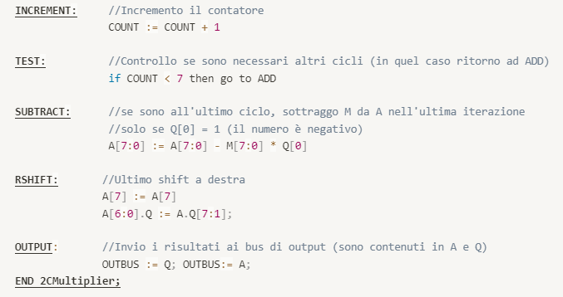In questo processo, **l'adder viene usato per sommare o sottrarre da A a seconda del valore del bit corrente di Q.** Il segnale di controllo per l'adder viene fornito dall'unità di controllo, che determina se l'operazione corrente dovrebbe essere un'addizione o una sottrazione.

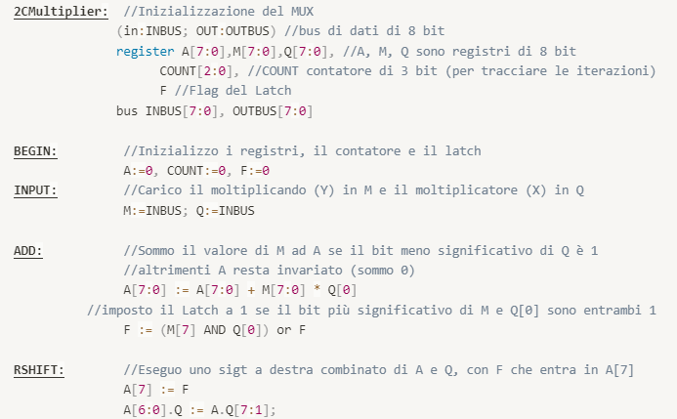

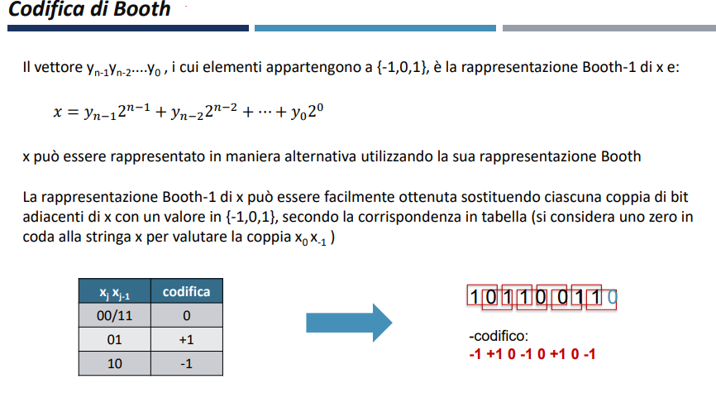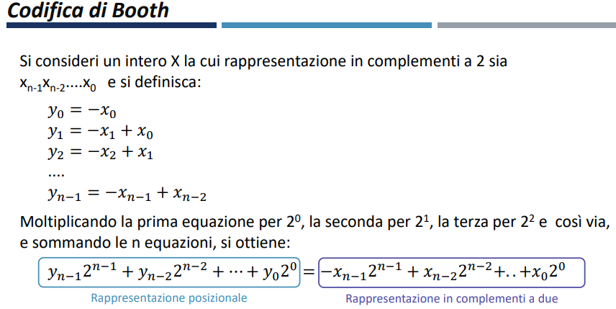Dunque ho trovato una codifica diversa per il complemento a 2 (Y), con un alfabeto diverso {-1,0,1}  
Se ho come moltiplicatore 111111, con Robertson devo fare molte operazioni. Se codifico con booth, 000000-1. Risparmio molte operazioni aumentando il numero di zeri.

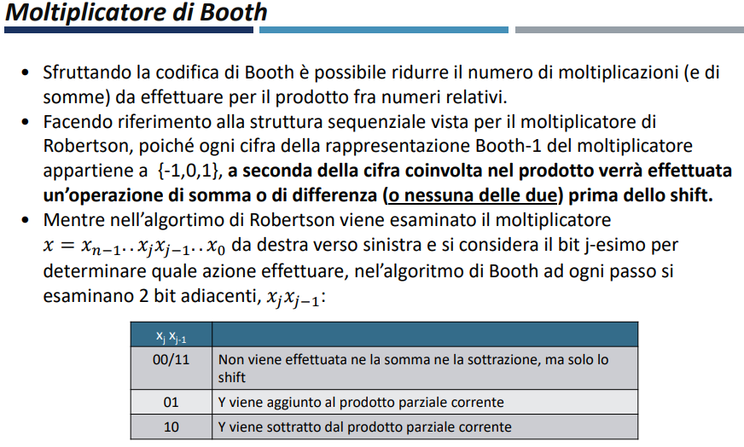

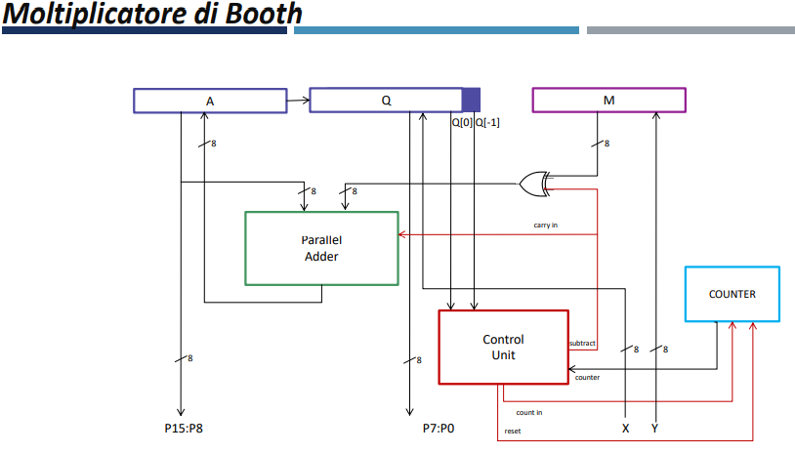

Modifica da fare a Robertson:

* Dentro Q metto sempre il moltiplicatore, ma invece di guardare un solo bit **ne devo guardare 2**
  + In realtà ne devo **aggiungere uno (Q[-1])** che fa da bit numero 1 per vedere la coppia
  + Sulla base della coppia decide se deve sommare o deve sottrarre o deve shiftare sole
    - Se somma → subtract = 0
    - Se sottrae → subtract = 1
* Va cambiata la CU poichè ci sono condizioni per decidere se sommare o sottrarre diverse.
* **Il passo di correzione non c’è più alla fine poichè correggo quando mi serve** (sommo o sottraggo quando mi serve)

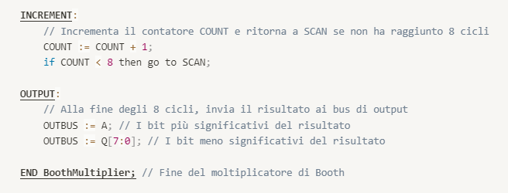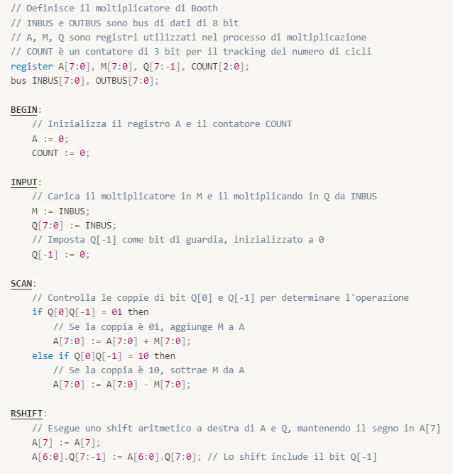

**Protocolli di comunicazione:**

Un protocollo di comunicazione è un insieme di regole che definiscono le modalitá di comunicazione tra due o piú entitá. La definizione dei protocolli di questo tipo è fondamentale per i sistemi di elaborazione, composti da diverse unitá che devono interagire tra loro. In generale prevedono lo scambio di dati e segnali di controllo fra le entitá comunicanti, e possono essere o meno disciplinati da un segnale di tempificazione.

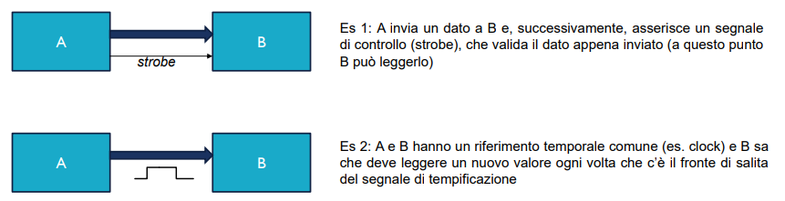

I protocolli possono essere:

* **Asincroni:** non sono basati sul concetto di tempo ma sul concetto di evento, cioè gli eventi alla base dell’interazione sono legati ai messaggi inviati/ricevuti che rappresentano rispettivamente **comandi** e **stati**. Occhio perché gli eventi potrebbero anche essere rilevati in presenza di un segnale di sincronismo.
* **Sincroni:** si usa un riferimento temporale per tutte le unitá, noto e condiviso. In un protocollo di questo tipo i segnali di controllo potrebbero essere usati o meno ma avrebbero comunque validitá SOLO in base al segnale di temporizzazione condiviso.
* **Semisincroni:** le unitá hanno tutte lo stesso riferimento temporale (come nei sincroni) ma vengono usati segnali di controllo per risolvere eventuali “perdite di sincronismo”.

**Handshaking**

Il protocollo di handshake, o stretta di mano, è un protocollo ASINCRONO che prevede lo scambio di un certo numero di messaggi tra le due entitá comunicanti ed è usato per trasferire e ricevere dati. Il numero minimo di questi messaggi è pari a **2** ma possono essere usati anche piú messaggi.

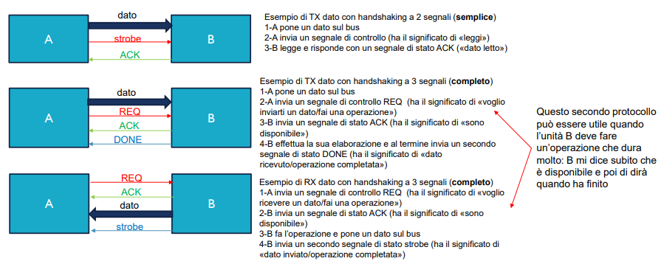

ESEMPIO DI PROTOCOLLO SEMISINCRONO

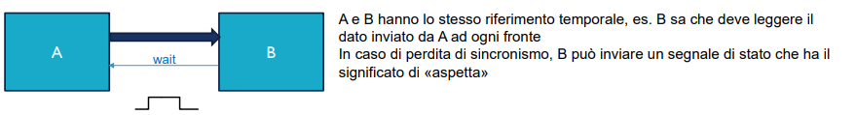

**Tempificazione**

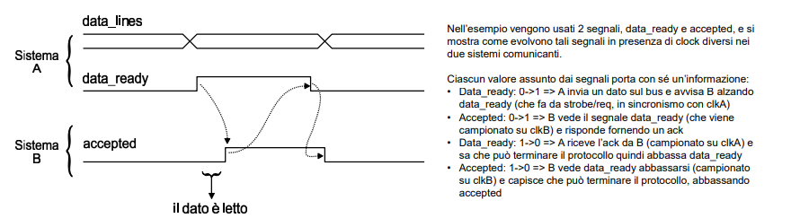

Ricapitolando: con un protocollo di handshaking semplice le due entitá si mettono d’accordo sullo scambio di un dato ma A non è in grado di sapere quando B ha terminato una eventuale elaborazione a partire da quel dato. Si potrebbe usare un terzo segnale, DONE, inviato da B ad A: il passaggio da 0->1 di DONE farebbe capire ad A che B ha finito ma cosí come avviene per la coppia data_ready e accepted, ci sarebbe bisogno di interlacciare DONE con un altro segnale per avere la sicurezza che tutto funzioni correttamente. Invece di usare un terzo segnale si potrebbe semplicemente usare opportunamente il fronte di discesa di accepted, che viene mantenuto alto finché B elabora e viene abbassato quando B ha terminato.

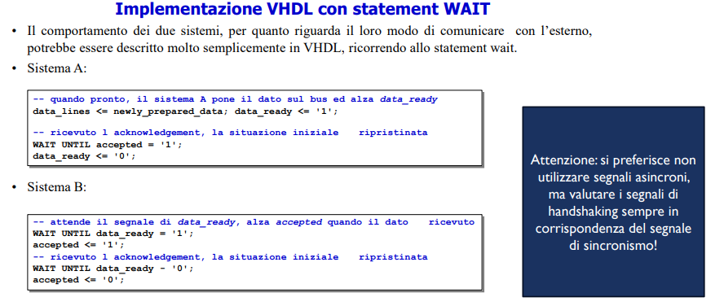

**Controllo cablato e microprogrammato**

**CONTROLLO CABLATO**

Le FSM rappresentano il modo più naturale per implementare la control unit in un sistema digitale: gli stati della FSM rappresentano i diversi stati del controllore, le uscite della FSM in ogni stato rappresentano i segnal di controllo forniti al data path (in tal caso si parla di controllo cablato).

Un modo alternativo per realizzare il controllo del data path di una architettura si basa sul ricorso ad una memoria ROM contenente un vero e proprio “microprogramma”. Ogni parola contenuta nella memoria (microistruzione) fornisce (eventualmente in combinazione con logica esterna) i segnali di controllo da attivare in un singolo passo di elaborazione. Un registro micro Program Counter (microPC) indirizza la memoria individuando la microistruzione da attivare in ogni istante e per l’aggiornamento del microPC è possibile prevedere che ogni parola di controllo contenga essa stessa un gruppo di bit che forniscono il valore successivo che puó essere poi eventualmente modificato da una opportuna logica combinatoria esterna per consentire i salti.

Il processore non viene descritto come un automa perchè ho un esplosione di stati e tantissimi segnali per eseguire tutte le tantissime istruzioni → quindi si utilizza il **modello di Von Neumann** come modello di riferimento.

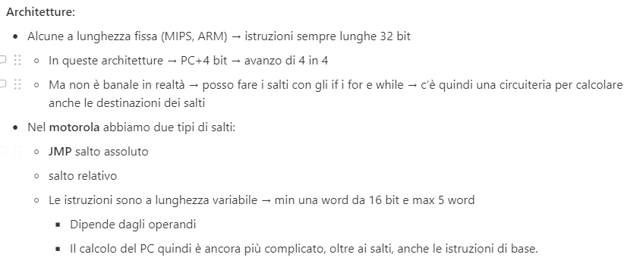

Consideriamo ad esempio un sistema che legge due numeri A e B e calcola A mod B. il datapath dell’architettura è composto da due registri, due mux, un sottrattore. Il controllore del sistema dovrá avere una serie di stati in cui dovranno essere settati i segnali in modo da far si che vengano effettuate le determinate operazioni.

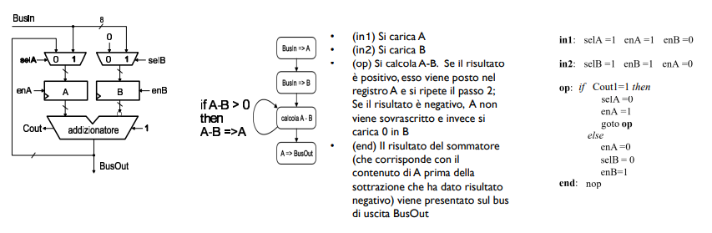

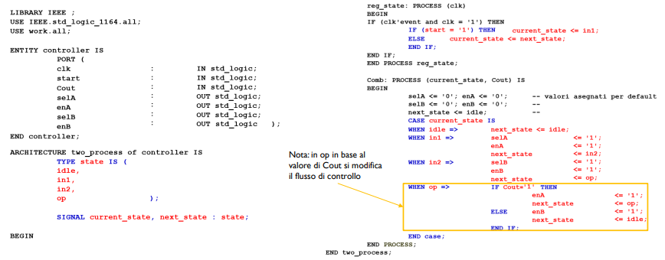

**CONTROLLO MICROPROGRAMMATO**

La CU si serve di una microROM in cui sono contenute le parole, cioè le microistruzioni da eseguire. In ogni istante la ROM prende in ingresso il PC corrente e fornisce in uscita i bit della parola letta. Le microistruzioni corrispondono agli stati della FSM del controllo cablato. Per modificare il flusso di controllo c’è bisogno di un meccanismo esterno alla ROM che consenta di caricare una microistruzione diversa da quella puntata da PC_Next. Usiamo un segnale interno al controllore JCout che viene associato ad ogni microistruzione e se è =1 quando sto eseguendo il passo <<op>> so che devo guardare Cout per capire cosa fare (caricare in A il risultato oppure uscire). Quindi basandomi suJCout e Cout posso settare enA e enB e posso calcolare il nuovo PC.

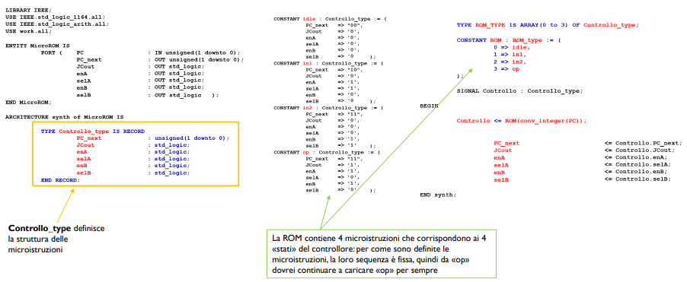

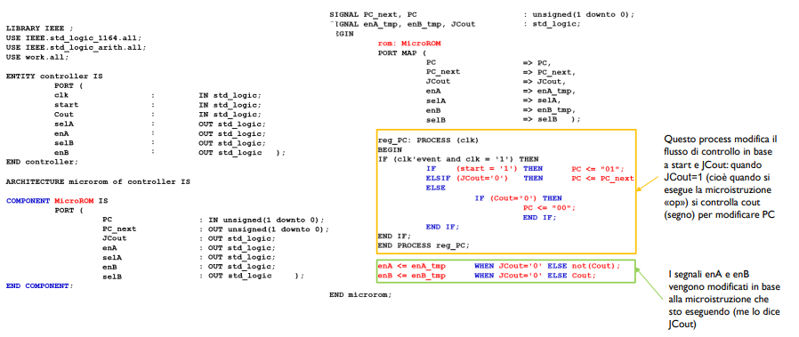

!! Un’unità di controllo **cablata** viene realizzata con **logica combinatoria** specificamente progettata per pilotare i diversi segnali di controllo nelle diverse «fasi» di elaborazione, mentre un’unità di controllo **microprogrammata** utilizza una **memoria di controllo** in cui sono memorizzate le microistruzioni che devono essere attivate in una specifica sequenza per fornire di volta in volta i segnali di controllo necessari.!!

I due tipi di controllo sono impiegati per l’implementazione della CU all’interno della CPU per generare i segnali di controllo relativi alle diverse istruzioni dell’ISA. Con il primo ogni istruzione ha il suo circuito dedicato all’interno della CU (semplice e veloce ma costoso e difficile da estendere), con il secondo, per ogni istruzione c’è un insieme di parole nella microROM e la CU deve generare la sequenza di segnali di controllo andando ad eseguire la sequenza corretta di microistruzioni (piú complesso e lento per via degli accessi in memoria ma piú flessibile).

**CPU e controllo cablato:** L’hardware di controllo può essere realizzato come una macchina a stati che passa da uno stato all’altro ad ogni colpo di clock, in base al contenuto dell’instruction register, ai condition code e ai segnali esterni. Le architetture RISC sono tipicamente realizzate in logica cablata. Es motorola 6802 o Intel 8085. Ogni segnale di controllo può essere ricavato come una funzione del codice operativo, dei modi di indirizzamento, dei condition code e della specifica fase di elaborazione in cui si trova la macchina. A livello circuitale la FSM viene realizzata con un contatore le cui uscite codificano gli stati della macchina.

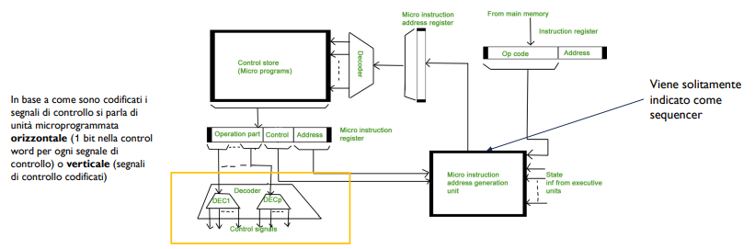**CPU e controllo microprogrammato:** I segnali di controllo associati alle diverse operazioni della CPU vengono memorizzati all’interno di control words. Per ogni istruzione macchina c’è una sequenza di control words (microistruzioni) che viene detta micro-routine. Tutte le micro-routines per tutte le istruzioni dell’ISA di una CPU sono memorizzate in una Control Store. Ad esempio il motorola 68000 o intel 8080.

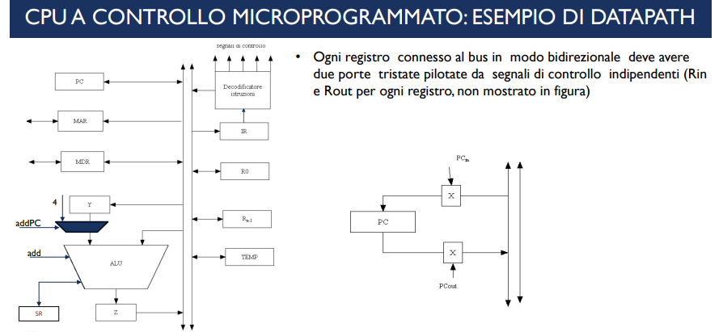

ESEMPIO: si consideri l’istruzione simil motorola 68k: **ADDR (R3),R1**

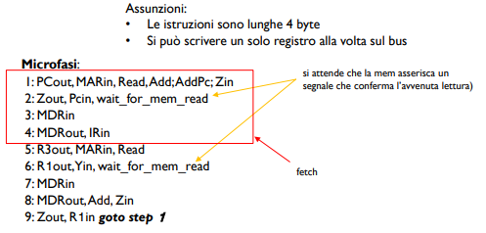Questa richiede:

1. Prelevare l’istruzione
2. Prelevare il primo operando contenuto nella locazione puntata da R3
3. Eseguire l’addizione
4. Caricare il risultato in R1

**Approfondiamo quindi la realizzazione di una CPU in logica di controllo microprogrammato**

La CPU deve generare nella giusta sequenza i segnali di controllo per l’esecuzione delle istruzioni, secondo le microfasi precedentemente individuate. Quando si adotta un controllo microprogrammato, la “sequenza di controllo” di una istruzione macchina è memorizzata all’interno di una memoria di controllo (control store) sotto forma di microistruzioni (control word). Un decodificatore di istruzioni si occupa di generare le control word servendosi di:

* Un microPC tempificato dal clock che punta alle control word da fornire in output
* Un generatore di indirizzi di partenza per individuare l’inizio di ciascuna sequenza in base al codice operativo dell’istruzione macchina
* Un meccanismo per modificare il flusso di controllo in caso di salti

Come giá detto la microprogrammazione puó essere organizzata in modo orizzontale o verticale:

* **Orizzontale:** si usa un bit per ogni segnale, la decodifica è molto semplice e le microistruzioni sono molto lunghe con pochi 1 attivi contemporaneamente;
* **Verticale:** si raggruppano segali mutuamente esclusivi, si puó usare uno schema di codifica binaria con semplici decodificatori: ad es.se abbiamo16 istruzioni della ALU bastano 4 bit, per gli n segnali di uscita dei registri dato uso log(n) bit, per gli n segnali di ingresso dei registri dato uso log(n) bit, …; il raggruppamento dei segnali richiede esplicitamente la presenza di hw aggiuntivo per i decodificatori che è però compensato dall’avere una memoria di controllo più piccola; In piú è possibile raggruppare anche tutti i segnali insieme e non solo quelli mutuamente esclusivi in modo da avere CW di lunghezza minima. In questo caso i circuiti di decodifica saranno piú complessi.

**Organizzazione della Control Store**

Deve contenere le micro-routine (e quindi le microistruzioni) per eseguire tutte le istruzioni dell’ISA di un processore, quindi le memorie di controllo sono di dimensioni notevoli. Inoltre molte micro-procedure hanno diverse microistruzioni in comune.

Occorre organizzare la memoria in modo da individuare e scrivere una unica volta tutte le microistruzioni comuni e diverse operazioni. Esistono due tecniche maggiormente diffuse che aiutano a mantenere contenuta la dimensione della control store:

* **Condividere le parti comuni:** le istruzioni diverse semplificando il modo in cui viene calcolato il valore da inserire nel microPC, ad esempio scegliendo opportunamente gli indirizzi delle microistruzioni in modo che la distanza tra due microistruzioni che hanno parti in comune sia di un solo bit che possa facilmente essere valutato con una operazione di **BIT OR-ing.**
* **Includere** in ogni microistruzione un **campo indirizzo** che indica la locazione della microistruzione successiva (aumento della lunghezza delle CW ma il sistema lavora meglio).

**Bit OR-ing**

Consideriamo una istruzione di livello ISA che ammetta per un operando sia indirizzamento immediato sia indirizzamento indiretto: nella control store per la microroutine associata a questa istruzione ci saranno delle microistruzioni in comune per i due casi, e delle microistruzioni diverse. Assumendo di avere microistruzioni di 4 byte e la control store byte addressable, se la prima microistruzione diversa, quella relativa al modo di indirizzamento immediato, è memorizzata alla locazione x60 (%0110 0000), allora conviene memorizzare la prima microistruzione relativa al modo di indirizzamento indiretto in una locazione vicina, che differisca di un solo 1 nell’indirizzo, per esempio x64 (%0110 0100). In questo modo, la microroutine procede naturalmente fino alla microistruzione all’indirizzo x5C come se volesse eseguire quella a x60, se poi si verifica una condizione che specifica la modalità di indirizzamento indiretto, allora si utilizza una porta OR per cambiare il bit 3 dell’indirizzo.

**Il livello MICROARCHITETTURALE**

Il livello microarchitetturale fornisce una astrazione delle unità funzionali coinvolte all’interno di una CPU e delle loro interazioni per l’implementazione dell’ISA. Di seguito, faremo un esempio di una ISA reale, un sottoinsieme della Java Virtual Machine che opera su numeri interi (IJVM) e analizzeremo la microarchitettura che consente di implementarla, introdotta da Andrew Tanenbaum e denominata MIC-1.

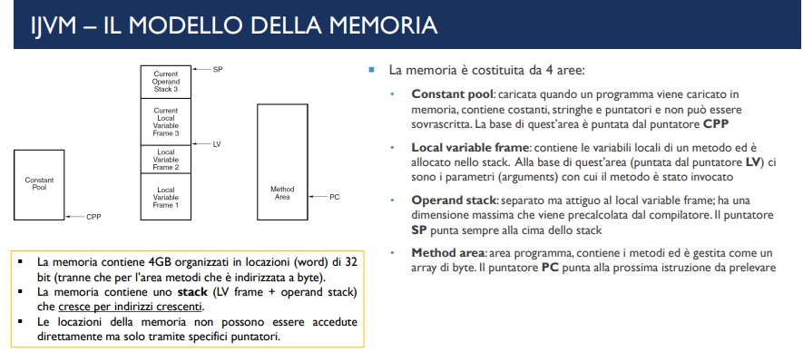

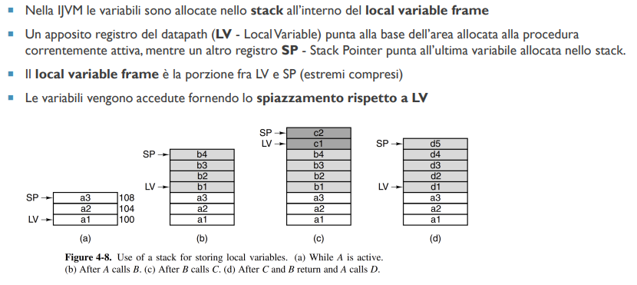lo stack viene usato anche per memorizzare gli operandi durante l’esecuzione di un’espressione aritmetica; in tal caso si parla di **operand stack**.

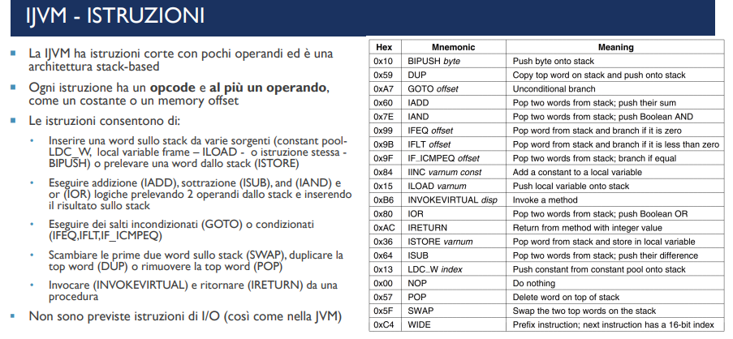

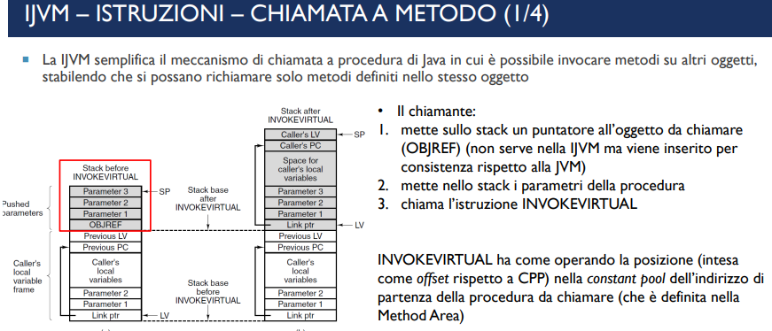

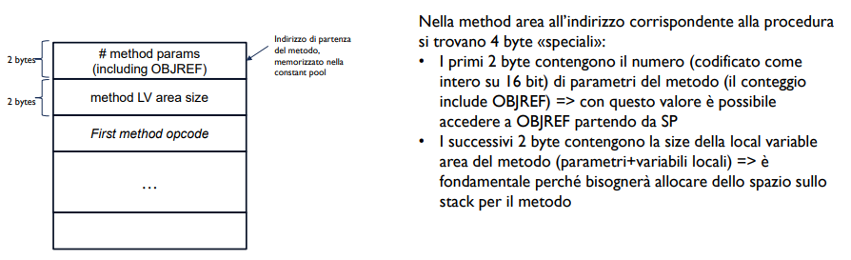

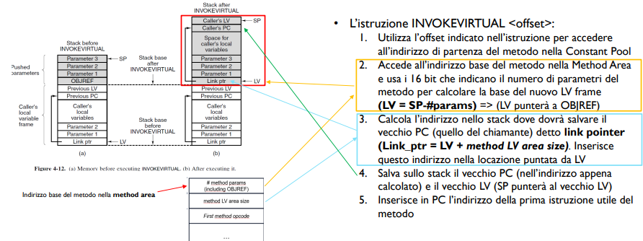

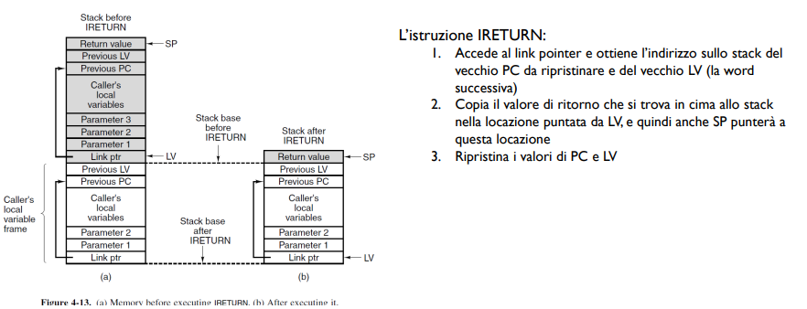

**MIC-1 – ALU**

La ALU ha 6 linee di controllo (teoricamente ci sono 64 combinazioni possibili, ma non tutte sono utilizzate). F0,F1 per l’operazione, ENA, ENAB per abilitare gli inputs A e B, INVA per invertire l’ingresso A (left reg. H), INC per incrementare d 1.

La ALU ha 2 segnali di uscita, N e Z che segnalano che l’operazione effettuata ha avuto un risultato negativo o nullo, rispettivamente.

Se la alu deve fare operazioni su 2 operandi: si carica il primo operando prendendolo da uno dei registri, mettendolo sul bus B e selezionando la configurazione di controllo che pone in uscita B; il valore viene poi copiato dal bus C in H e si connette il secondo operando direttamente col bus B. Lo shift reg ha altre due linee di controllo, Shift Left Logical SLL8 che shifta il valore in input a sx di un byte e riempie il byte meno significativo con tutti zeri e Shift Right Arithmetic SRAI che shifta l’input di un bit a dx e lascia invariato il piú significativo.

**MIC-1 – REGISTRI**

Quasi tutti i registri dispongono di segnali di controllo per la lettura dal bus C e la scrittura sul bus B; alcuni registri hanno dei segnali di controllo aggiuntivi. 9 registri possono scrivere su B (tutti tranne MAR) e 9 registri possono essere caricati da C (tutti tranne MBR).

* CPP, LV, SP: usati per la gestione della memoria
* PC program coutner
* MAR (memory address register): indirizzo della word da leggere/scrivere
* MDR (memory data register): word letta/da scrivere in memoria
* TOS: top of stack (valore puntato da SP)
* OPC: registro temporaneo usato dalle istruzioni
* MBR (memory byte register): memorizza i byte dell’istruzione man mano che viene interpretata

**MIC-1 – COMUNICAZIONE CON LA MEMORIA**

Il MIC-1 ha due modi diversi per comunicare con la memoria:

* Un porto a 32 bit controllato da MAR/MDR
* Un porto ad 8 bit controllato da PC/MBR

MAR e PC indirizzano due parti diverse della memoria, uno indirizza word di dati mentre l’altro byte di progamma a livello ISA. Pc indirizza il singolo byte, che viene letto dalla memoria e posto in MBR che puó essere posto sul bus B o da unsigned o da signed a seconda di quale dei due segali di controllo è asserito.

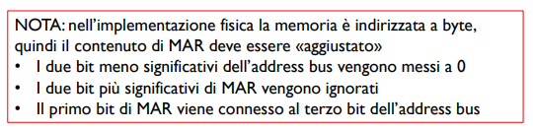

**MIC-1 – SEGNALI DI CONTROLLO**

Per controllare il dataPath del Mic-1 occorrono 29 segnali raggruppati in 5 tipologie:

* 9 segnali per scrivere dal bus C ai registri;
* 9 segnali per scrivere dal registri al bus B;
* 8 segnali per la ALU e lo Shift register;
* 2 segnali per indicare il read/write per MAR/MDR;
* 1 segnale per indicare il memory fetch PC/MBR;

Alcuni segnali sono mutuamente esclusivi (un solo registro alla volta può scrivere su B) quindi è possibile ridurre i segnali a 24. Sappiamo poi che per avere un controllo microprogrammato è opportuno avere all’interno della control word l’indirizzo alla prossima microistruzione da eseguire, che sarà eventualmente modificato da logica esterna per consentire salti; la IJVM allora ha 2 segnali ulteriori di controllo: NEXT, indirizzo della microistruzione seguente, e JAM, codici di condizione per i salti.

**MIC-1 – CONTROL STORE E CONTROL WORD**

Ogni istruzione della IJVM viene realizzata mediante l’esecuzione di una sequenza di microistruzioni di 36 bit ciascuna. Le microistruzioni sono memorizzate in una control store (ROM interna) formata da 512 parole di 36 bit (non vengono eseguite nell’ordine in cui vengono memorizzate).

La control store utilizza:

* MPC: Micro Program Counter: indica, ad ogni passo di controllo, quale microistruzione leggere (è un registro virtuale)
* MIR: Micro Instruction Register. Contiene la microistruzione letta all’indirizzo puntato da MPC

L’indirizzo nella control store della prima microistruzione di una istruzione ISA corrisponde al valore binario dell’opcode dell’ istruzione stessa. IADD opcode=0x60=> la prima microistruzione di IADD è memorizzata all’indirizzo 0x60.

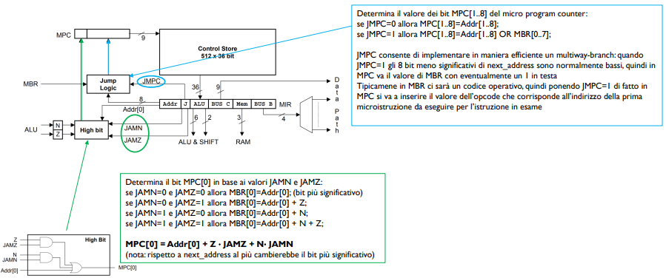**MIC-1 – LOGICA DI SALTO**

La logica di salto `e implementata con delle assegnazioni su un virtual register, i.e. dei semplici signal che rimangono stabili fino al fronte di clock successivo:

**MIC-1 - TEMPIFICAZIONE**

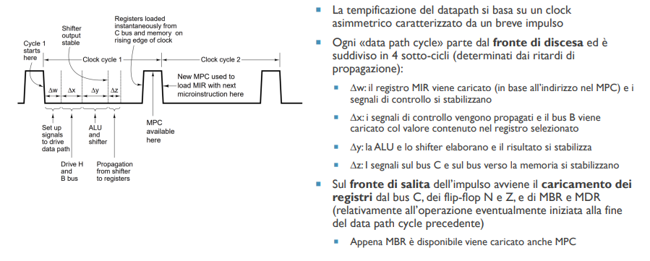

**SISTEMA COMPLETO:**

L’unit`a di controllo del Mic-1 si comporta come un sequencer, producendo in ciascun ciclo: lo stato dei segnali di controllo; l’indirizzo della prossima microistruzione da eseguire.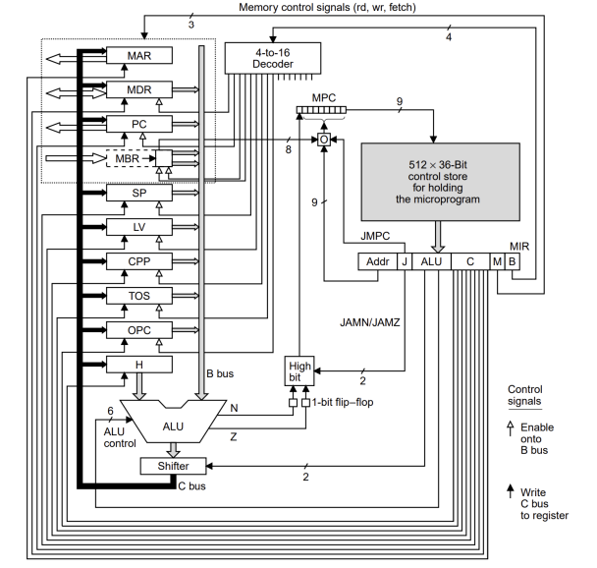

L’esecuzione di ogni istruzione ISA consiste in: lettura dell’istruzione dalla memoria, salto al microcodice dell’istruzione, esecuzione del microcodice, ritorno al microcodice per il caricamento della prossima istruzione.

Il MAL: micro-assembly language è ideato per permettere una scrittura semplice su un interprete IJVM

I segnale Read e Fetch hanno significati differenti: Read viene usato per leggere una word dalla memoria in MDR; Fetch viene usato per leggere un byte dalla memoria in MBR • Microcodice per il caricamento dell’istruzione:

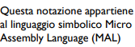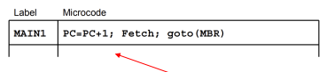Bisogna fare attenzione ad usare solo operazioni legali. Source puó essere uno fra MDR, OC, MBR, MBRU, SO, LV, CPP, TOS, OPC. Dest puó essere uno fra MAP, MDR, PC, SP, LV, CPP, TOS, OPC, H. Ad esempio l’operazione MDR=SP+MDR non è legale perché non puó essere eseguita in un solo ciclo.

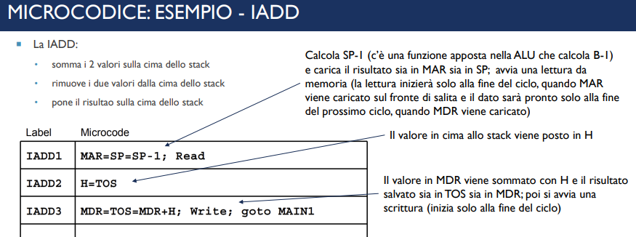

**La Comunicazione Seriale**

La comunicazione seriale prevede che le informazioni siano scambiate fra due dispositivi **un bit alla volta**, risparmiando sulle risorse impiegate nella trasmissione.

Un protocollo di comunicazione seriale può essere **sincrono** (segnale di clock condiviso, piccole distanze) o **asincrono** (no clock condiviso ma meccanismi per il controllo di flusso, medie/lunghe distanze).

Esistono diverse modalità di trasmissione:

* **Simplex**: esiste una linea monodirezionale (1 trasmette e 1 riceve)
* **Half Duplex**: esiste una linea bidirezionale ma in ogni istante 1 trasmette e 1 riceve (possono scambiarsi i ruoli)
* **Full Duplex**: esiste una linea bidirezionale ed entrambi possono trasmettere e ricevere contemporaneamente.

**Parametri:**

* **Baud rate**: misura la velocità di trasmissione dei dati in termini di bit al secondo trasmessi. Valori tipici sono 1200, 2400, 4800, 9600, 57600, 115200. Sender e Reciever devono accordarsi.
* **Lunghezza del frame**: numero di bit di dato trasmessi. Valori tipici sono 5,6,7,8 bit
* **Endianness**: ordine con cui vengono trasmessi i bit di una stringa (dal più significativo o dal meno significativo)
* **Sincronizzazione**: il sender aggiunge alcuni bit di sincronizzazione in testa e in coda al data frame, che aiutano il receiver a riconoscere l’inizio e la fine della trasmissione
* **Controllo di errore**: a causa di rumore esterno, potrebbero esserci fenomeni di data corruption, che possono essere riconosciuti grazie a meccanismi di controllo di errore, per esempio basati su parità pari o dispari. Il controllo di errore è inoltre necessario per rilevare potenziale perdita di sincronizzazione fra i due dispositivi

**UART**

La UART (Universal Asynchronous Receiver Transmitter) è un dispositivo hardware che supporta la comunicazione seriale **asincrona**

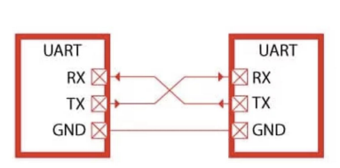L’interfaccia UART consiste di 2 segnali TX e RX su cui viaggiano i dati trasmessi/ricevuti, più un segnale di GROUND, e prevede che la comunicazione avvenga secondo uno specifico protocollo che prevede una determinata struttura del frame trasmesso. Per comunicare, i dispositivi devono accordarsi sulla struttura del frame e sulla velocità di trasmissione.

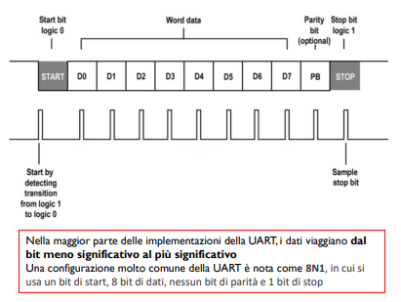La linea è mantenuta al valore logico alto (IDLE) fino all’inizio di una nuova comunicazione. La trasmissione inizia inviando uno start bit (valore logico basso). Successivamente vengono inviati i bit di dato (fra 5 e 9 bit). Opzionalmente viene inviato un bit di parità (parità pari o dispari in base alla configurazione) ed infine seguono 1 o 2 bit di stop (valore logico alto) per terminare la trasmissione del frame.

**UART – CAMPIONAMENTO IN RICEZIONE**

La velocità di trasmissione può essere configurata in base alla baud rate, che tipicamente è compresa fra 9600 e 115200; **entrambi i dispositivi comunicanti devono essere configurati con la stessa baud rate.** Per mantenere la sincronizzazione, il ricevitore campiona il segnale in arrivo su RX ad una frequenza superiore (16x o 64x) rispetto a quella di invio. Appena riconosciuto lo start bit, il ricevitore si posiziona a centro bit «contando» un certo numero di fronti di clock; I successivi campionamenti vengono effettuati posizionandosi sempre a centro bit per minimizzare gli errori

* **Errore di overrun**: il sistema ricevente non è in grado di elaborare un dato in arrivo prima che ne sopraggiunga un altro (dipende dalla velocità del dispositivo – tipicamente CPU o controller – che «consuma» il dato in arrivo dalla UART) ;
* **Errore di framing**: non è presente alcun bit di stop all'intervallo previsto;
* **Errore di parità**: il valore del bit di parità calcolato sul frame in arrivo non corrisponde con quello specificato nel frame;

Per evitare che un microcontrollore dotato di una UART resti in attesa senza poter fare altre operazioni durante la trasmissione/ricezione seriale, è possibile fare in modo che il dispositivo generi degli **interrupt:**

* + - L’interruzione in ricezione viene generata quando viene ricevuto un nuovo dato (quando l’intero frame è stato ricevuto) e bisogna avvisare il controller di consumarlo;
    - L’interruzione in trasmissione viene tipicamente generata quando il buffer di trasmissione è vuoto, cioè quando il dato viene caricato nello shift register.

**Specifiche elettriche**

Quando un dispositivo UART deve connettersi ad un microcontrollore, che tipicamente utilizza valori di tensione detti TTL (Transistor-transistor logic), in cui lo 0 logico corrisponde a 0V e l’1 logico al valore Vcc (fra 3.3V e 5V), dovrà anche esso utilizzare segnali TTL.

Una diversa specifica per i segnali è invece rappresentata dallo standard RS232, per il quale lo 0 logico è rappresentato da segnali la cui tensione varia nel range [+3V;+15V] e l’1 logico è rappresentato da segnali la cui tensione varia nel range [-3V;-15V] -> questi range piú elevati consentono di tollerare meglio il rumore e di avere comunicazioni su distanza maggiori rispetto ai segnali TTL. Oltre alle caratteristiche elettriche dei segnali, RS232 definisce i connettori fisici e identifica il numero e il significato dei pin.

Lo **standard RS232** è uno dei più vecchi e popolari standard di comunicazione seriale utilizzati nei prodotti commerciali, introdotto per trasmettere caratteri (tipicamente ASCII) tra un Data Transmissione Equipment (DTE) e un Data Communication Equipment (DCE). Fu creato inizialmente per connettere tra loro un telescrivente con un dispositivo per la gestione della comunicazione, un modem. La codifica dei caratteri, il framing, l’ordine dei bit e i protocolli di rilevamento errori sono definiti dall’hardware della porta seriale, tipicamente costituito da una UART. Esistono diverse implementazioni (connettori fisici) dello standard RS232 , che utilizzano un numero diverso di segnali (pin), come DE - 9 (or D -type ) e DB -25.

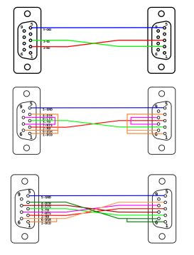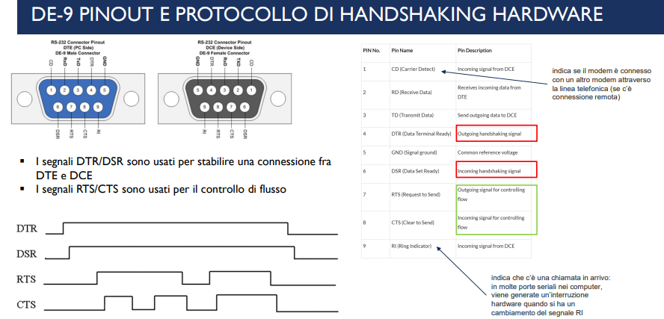

-RS232 non prevede di collegare direttamente tra loro due DTE ma esistono cavi specifici che rendono possibile questa connessione denominata **null modem.** Nel caso piú semplice si collegano solo i 3 fili (TX, RX, GND) ma esistono altre versioni in cui vengono collegati anche gli altri segnali.

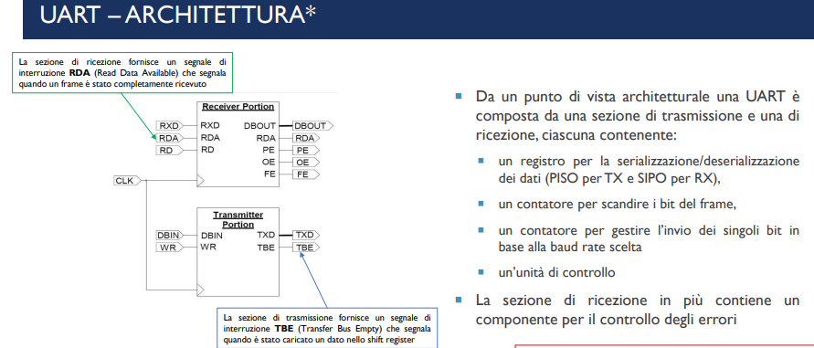

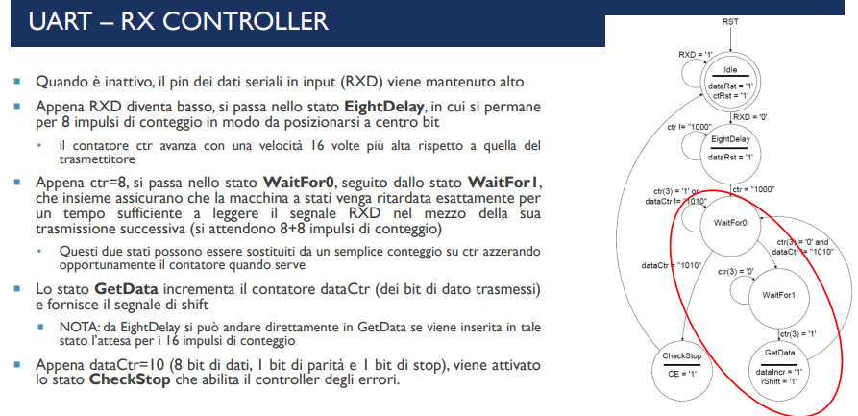

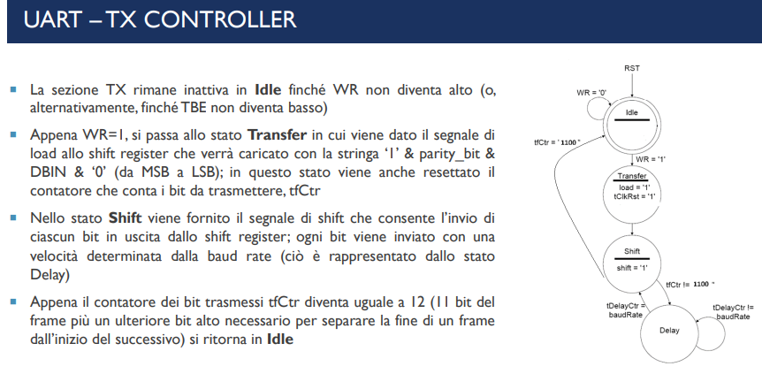

**COMUNICAZIONE SERIALE SINCRONA – USART**

Una USART (Univeral Synchronous/Asynchronous ReceiverTransmitter) è un dispositivo hardware che supporta la comunicazione sincrona oltre che quella asincrona. La trasmissione sincrona prevede che trasmettitore e ricevitore condividano lo stesso segnale di clock (generato dal bus master e inviato su una linea dedicata), e che i dati vengano inviati in blocchi (frame). Per aumentare le prestazioni e l’efficienza vengono eliminati start e stop bits e bit di parità, in modo che vengano inviati solo messaggi significativi. La **sincronizzazione** può essere fatta o solo all’inizio della trasmissione oppure dopo un numero predefinito di caratteri utilizzando una sequenza di caratteri speciali **(byte di SYNC)**. Per il rilevamento e la correzione degli errori si applica un codice ridondante sull’intero frame (stesso numero di bit indipendentemente dalla lunghezza del msg).

**RETI DI INTERCONNESSIONE**

All’interno di un sistema di elaborazione distribuito, in cui molteplici dispositivi devono comunicare tra loro scambiandosi messaggi, è fondamentale utilizzare un’infrastruttura di interconnessione efficiente, **scalabile e modulare**, che mantenga, cioè, una latenza di comunicazione limitata all’aumentare dei nodi interconnessi e che sia facilmente integrabile in sistemi più grandi. La topologia della rete influisce sulla scalabilitá e sulla modularitá.

**NxM Crossbar**

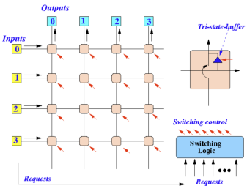Il modo più semplice di costruire una rete di interconnessione molti a molti è quello di usare una cosiddetta NxM crossbar, in cui gli N input e gli M output sono organizzati secondo una matrice NxM e in cui la connessione fra ciascun input e ciascun output è realizzata mediante un componente detto switch. Una rete di questo tipo si dice **non bloccante** poiché consente connessioni multiple verso destinazioni diverse. La logica di switch deve abilitare le connessioni e risolvere i conflitti nel caso in cui due comunicazioni interessino la stessa destinazione. Questo approccio richiede un elevato numero di risorse e ha in generale bassa affidabilitá visto che la connessione dipende dallo switch che collega due nodi.

**MUX-DEMUX (singolo stadio)**

Da un punto di vista funzionale la crossbar matrix è realizzata mediante un multiplexer e un demultiplexer in cascata. Questa architettura presenta un solo stadio ed è quindi veloce. Se si vuole garantire la comunicazione simultanea fra nodi diversi, l’hardware dovrebbe essere replicato più volte.

**BLOCCO SWITCH ELEMENTARE (multistadio)**

Una architettura alternativa più scalabile si basa sull’utilizzo di più stadi intermedi per stabilire la comunicazione tra i nodi (un messaggio inviato da A a B viene instradato attraverso altri nodi intermedi). Uno switch elementare è quello che interconnette due sorgenti X1 e X2 con due destinazioni Y1 e Y2 utilizzando un mux 2:1 e un demux. Utilizzando blocchi elementari come questo è possibile realizzare un’interconnessione fra tutte le coppie di nodi comunicanti.

**OMEGA NETWORK (multistadio)**

Una architettura di interconnessione multistadio molto interessante è la omega network, introdotta da Lawrie nel 1985. Un OMEGA network NXN consiste di log2N stadi identici che sfruttano un’interconnessione fra i nodi basata sul **perfect shuffling** (algoritmo derivante dal gioco delle carte, consiste nel mischiare le carte da gioco dividendo il mazzo in metà uguali e interlacciandole perfettamente, in modo da ritrovarsi con la prima carta della metà sinistra, seguita dalla prima carta della metà destra e così via. Continuando a mischiare in questo modo, dopo un certo numero di mischiate (log2N) il mazzo ritornerà alla situazione di partenza) che puó essere sfruttato per determinare gli «accoppiamenti» dei nodi nei singoli stadi in modo da ottimizzare i percorsi.

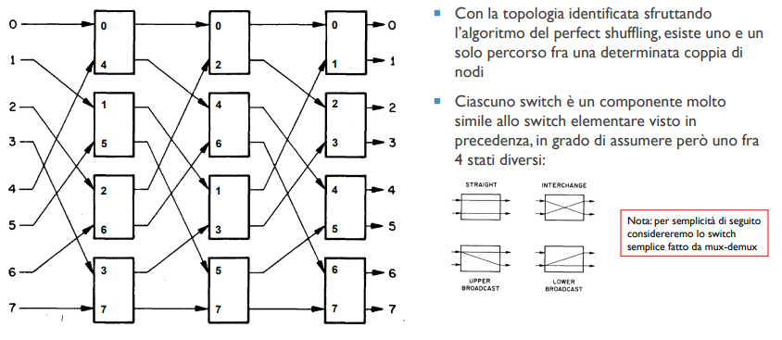 **Topologia + esempio istradamento – 3=>5**

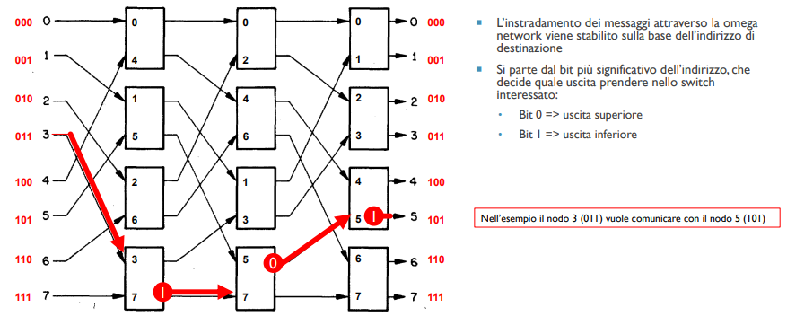

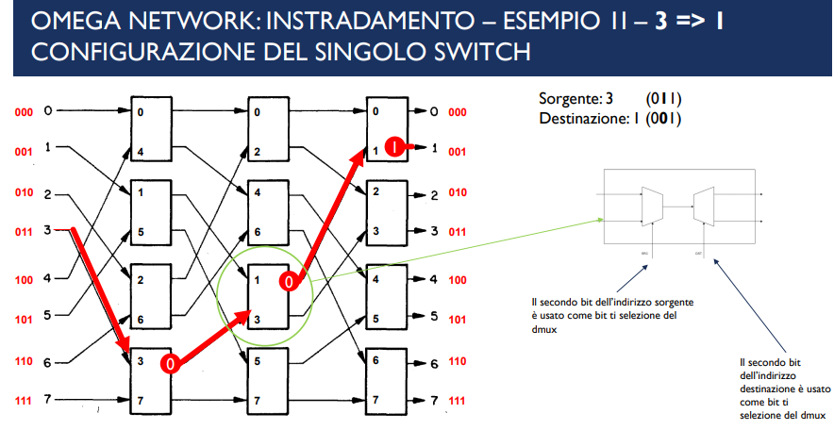

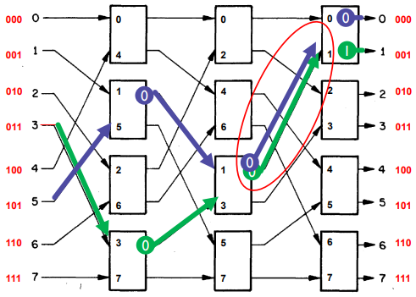Consideriamo adesso che ci siano 2 comunicazioni simultanee, 3 trasmette a 1 e 0 trasmette a 2. I due percorsi sono disgiunti, non provocano conflitti. Se avessimo 3 che trasmette a 1 e 5 che trasmette a 0 vi sarebbe un conflitto perché i due le due comunicazioni hanno un percorso in comune al secondo stadio.

**TECNICHE DI ISTRADAMENTO IN UNA RETE**

* **Store-and-forward**: è il metodo tradizionale usato nelle reti a commutazione di pacchetto, e prevede che l'intero pacchetto sia ricevuto e archiviato da uno switch prima di essere inoltrato al nodo successivo della rete quando questo è disponibile. Metodo lento ma affidabile che consente di controllare che non ci siano errori pima di inoltrare un pacchetto;
* **Wormhole**: prevede che un pacchetto sia diviso in segmenti più piccoli (flow control units – flits) che vengono trasmessi individualmente. I primi segmenti (header flits) contengono le informazioni sul routing del pacchetto (indirizzo di destinazione) e vengono usati per stabilire la rotta e per riservare le risorse necessarie per il pacchetto negli switch attraversati (buffer space e link bandwidth), creando un canale di comunicazione detto «wormhole» che viene poi usato da tutti i flit del pacchetto

**GESTIONE DEI CONFLITTI**

Per gestire possibili **conflitti in una rete che adotta il wormhole switching**, si possono distinguere 4 tecniche:

* **Blocco**: il nodo che non è in grado di propagare i segmenti interrompe l’avanzare del wormhole finché non si liberano le risorse necessarie (non riceve più segmenti);
* **Perdita pacchetti**: che non è in grado di propagare i segmenti si limita a distruggerli (rete con perdita di dati);
* **Re-instradamento**: si stabilisce un percorso alternativo a quello bloccato (possibile solo se le tabelle di routing non sono statiche e se la topologia della rete lo permette - nel perfect shuffling ciò non è possibile);
* **Cut-through**: consiste nell’adottare una filosofia store&forward: i segmenti che non possono essere inoltrati vengono bufferizzati finché c’è spazio.

**Timing Analysis**

I processi di sintesi ed implementazione possono essere configurati per tener conto di specifici constraint, riguardanti sia aspetti specifici di tali processi (placement e synthesis constraints) sia aspetti di tempificazione (timing constraints). I constraint possono essere specificati sia in VHDL all’interno del design (prevalentemente quando si tratta di vincoli su come un design debba essere implementato o ottimizzato, es. max fanout) sia attraverso appositi file, di tipo .XDC

Il risultato dell’applicazione dei timing constraint durante l’implementazione è tipicamente quello di posizionare la logica in blocchi quanto più possibile vicini in modo da usare il meno possibile le risorse di routing.

I timing constraint vengono definiti attraverso 4 passi:

* Definizione dei constraint sui clock
* Definizione dei constraint sui porti di I/O
* Definizione dei clock group e dei constraint sui percorsi nei clock domain crossing
* Definizione delle eccezioni alla tempificazione

**Primary clock**

definisce un riferimento temporale per il progetto e viene utilizzato dalla timing engine per derivare i requisiti del timing path e la relazione di fase con altri clock. Il delay associato ad un primary clock viene calcolato dal pin/porto sorgente sul quale il clock è definito ai clock pin delle celle sequenziali ai quali esso viene collegato, per cui è opportuno definire i primary clock su segnali che appartengono al boundary del design.

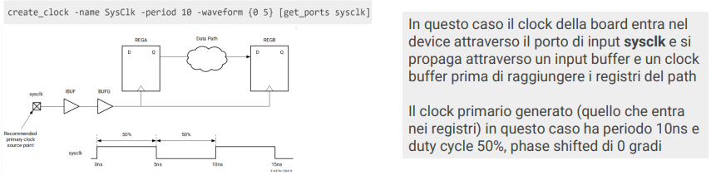

Se nel comando create_clock non si specificano sorgenti (pin, ports,nets) per il clock con il comando get_ports allora viene generato un **virtual clock**. Un **generated clock** è un clock derivato da un altro clock esistente, chiamato master clock, che viene trasformato attraverso un blocco logico che opera un divisione/moltiplicazione di frequenza, uno shift di fase, un’inversione, una modifica nel duty cycle, o una combinazioni delle precedenti (es. attraverso un Clock Modifying Block come MMCM o PLL sui device 7 series).

Per definire un constraint sul periodo del clock che è usato dal design è possibile usare i seguenti comandi:

set_property -dict { PACKAGE_PIN E3 IOSTANDARD LVCMOS33 } [get_ports {clock}]; create_clock -period 10 -waveform {0 5} [get_ports {clock}];

In questo caso sto creando un primary clock «clock» e ne sto definendo il periodo (-period) e le caratteristiche: -waveform consente di specificare in quali istanti (definiti in nanosecondi) avvengono i fronti di salita e di discesa in un periodo di clock, Il clock è collegato al PIN E3 della board. Il constraint PERIOD definisce la tempificazione tra gli elementi sincroni di un design (FF, latch, RAM ecc) clockati dallo stesso clock.

VIVADO riconosce la temporizzazione solo all'interno dei limiti dell'FPGA, quindi per modellare il contesto di tempificazione in un progetto più ampio è necessario fornire informazioni di tempificazione per le porte di ingresso e di uscita. E’ possible definire constraints relativi ai tempi di setup degli input (set_input_delay) e degli output (set_output_delay).

**TIMING ANALYSIS**

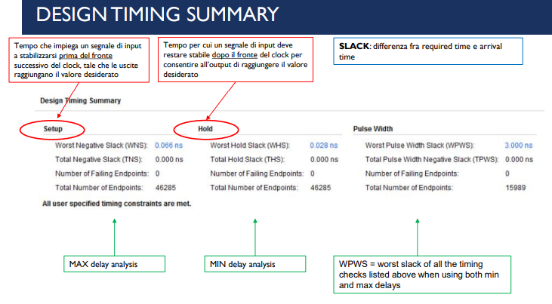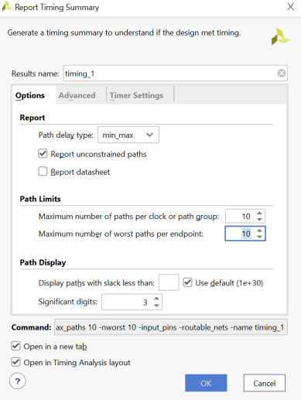L’analisi della tempificazione può essere effettuata già a valle della sintesi, però in quel caso i valori di tempificazione ottenuti saranno delle stime abbastanza approssimate poiché i tempi legati al routing, che di solito valgono tra i 45% e il 65% del tempo totale, non sono ancora disponibili. I parametri di configurazione della timing analysis, che specificano il tipo di report da generare e cosa effettivamente mostrare nel report, devono essere opportunamente settati attraverso il pannello «Report Timing Summary».

Per verificare quale sia la frequenza massima di funzionamento (FMAX) di un design è possibile diminuire progressivamente la frequenza del clock del design ed eseguire una timing analysis finchè non si ottiene uno slack negativo (worst negative slack). Attenzione, la FMAX non è fornita esplicitamente nei report ma può essere stimata calcolando 1/(T –WNS) dove T è il periodo del clock target e WNS è il worst negative slack nel caso intra-clock. Per ottenere una stima dei ritardi di un design puramente combinatorio, occorre inserire dei registri clockati a monte e a valle del design, che rappresentano rispettivamente gli input e gli output della macchina implementata. Il tool di sintesi cercherà di ottimizzare il ritardo fra i due registri (rispettando gli eventuali constraint forniti).

**COSE EXTRA FATTE CON MORICONI**

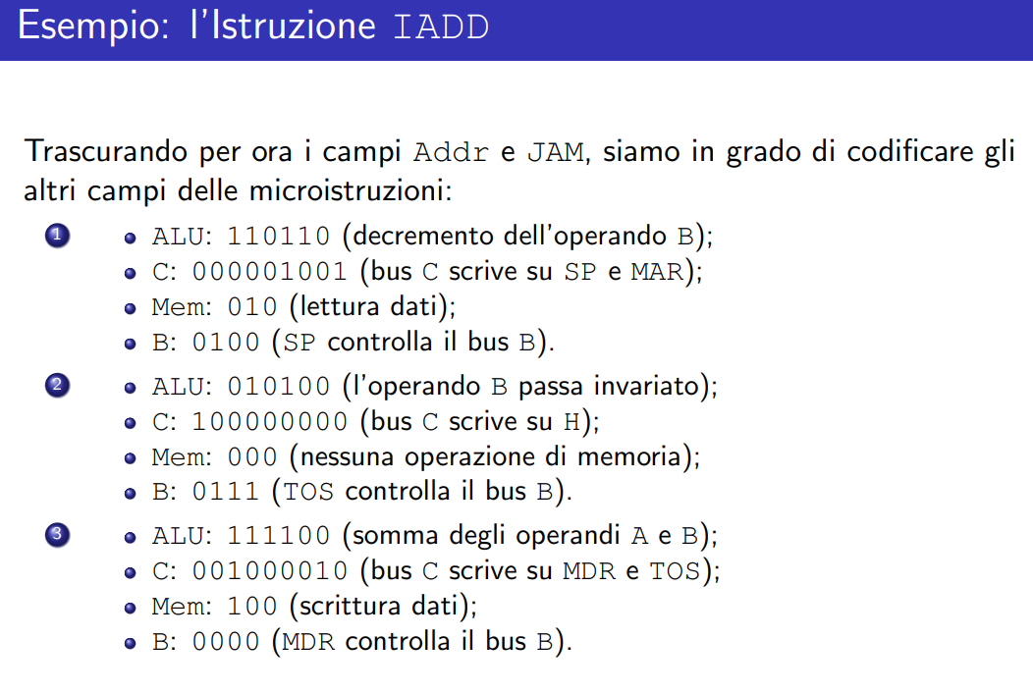

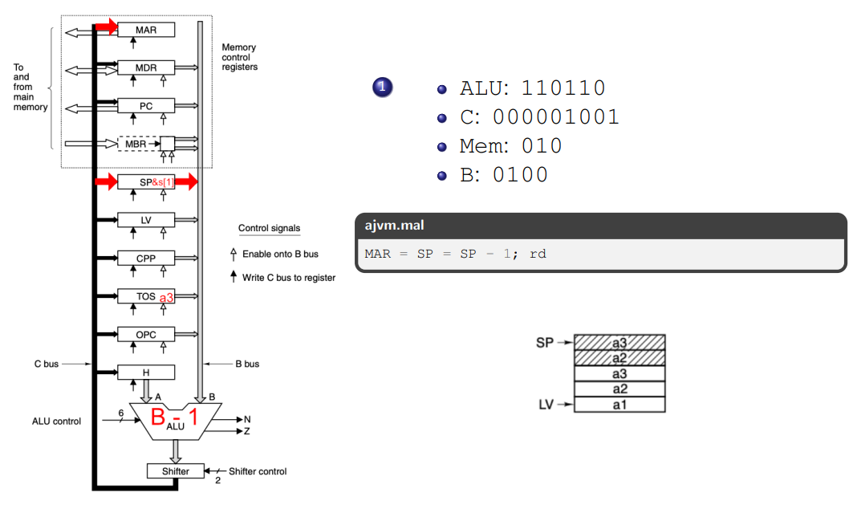

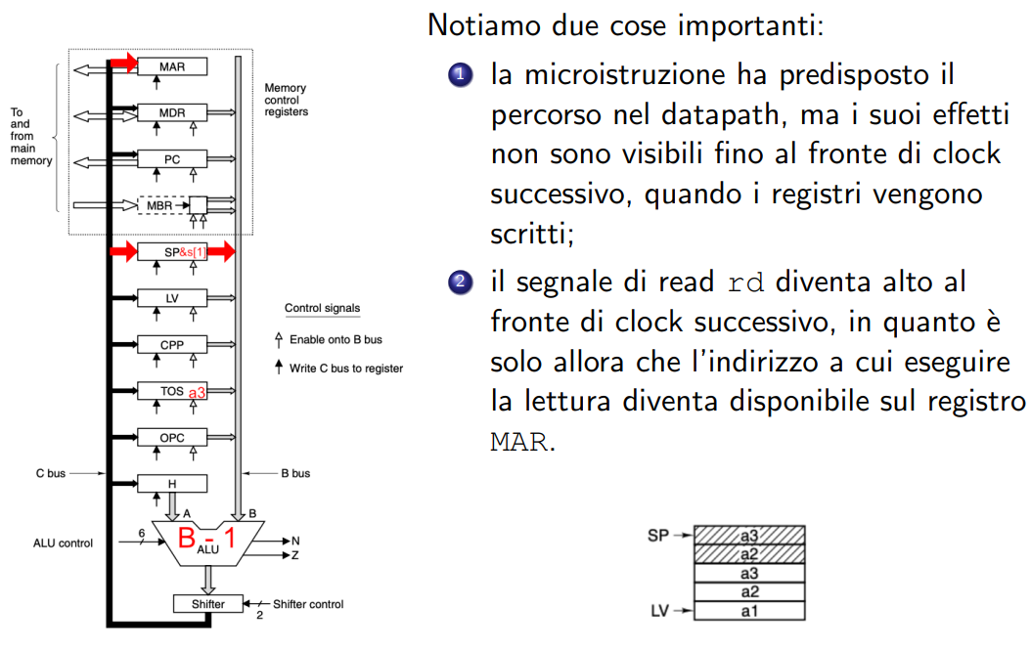

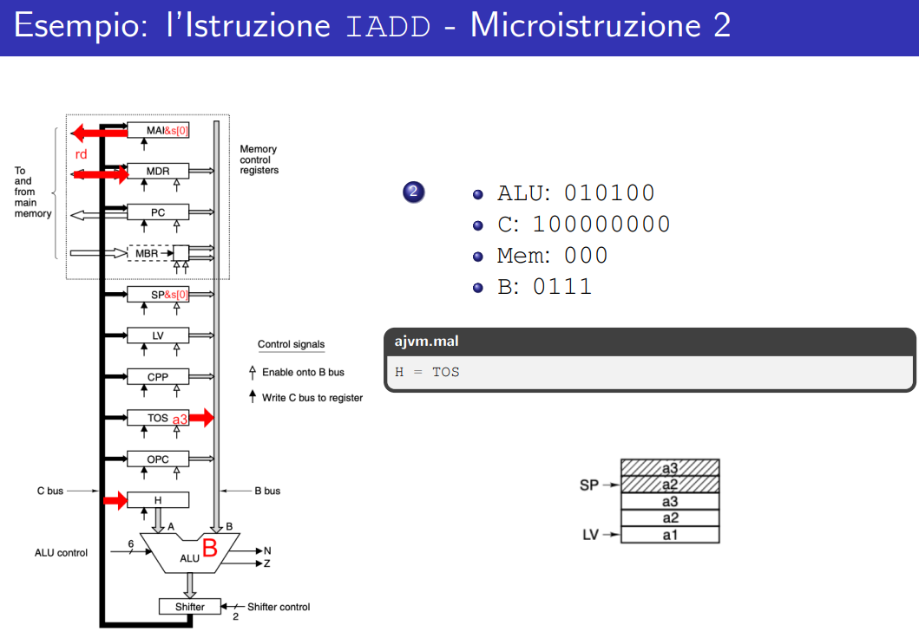

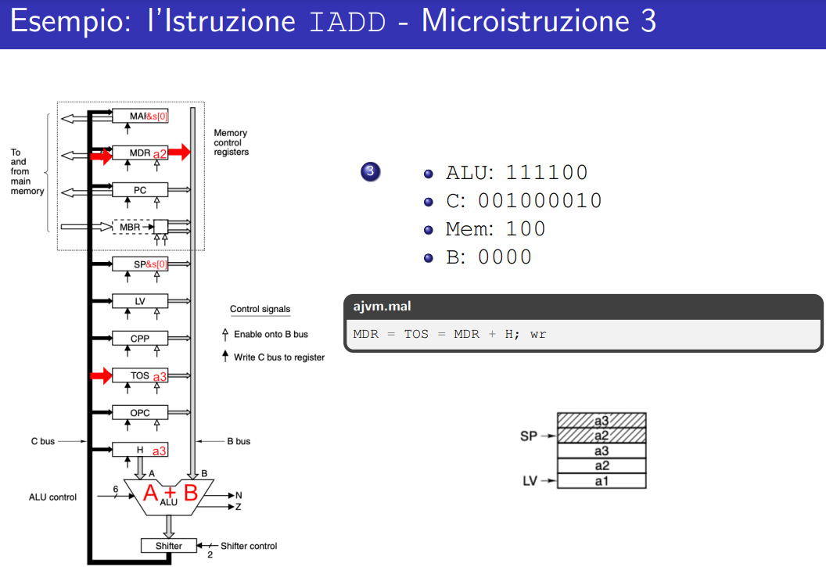

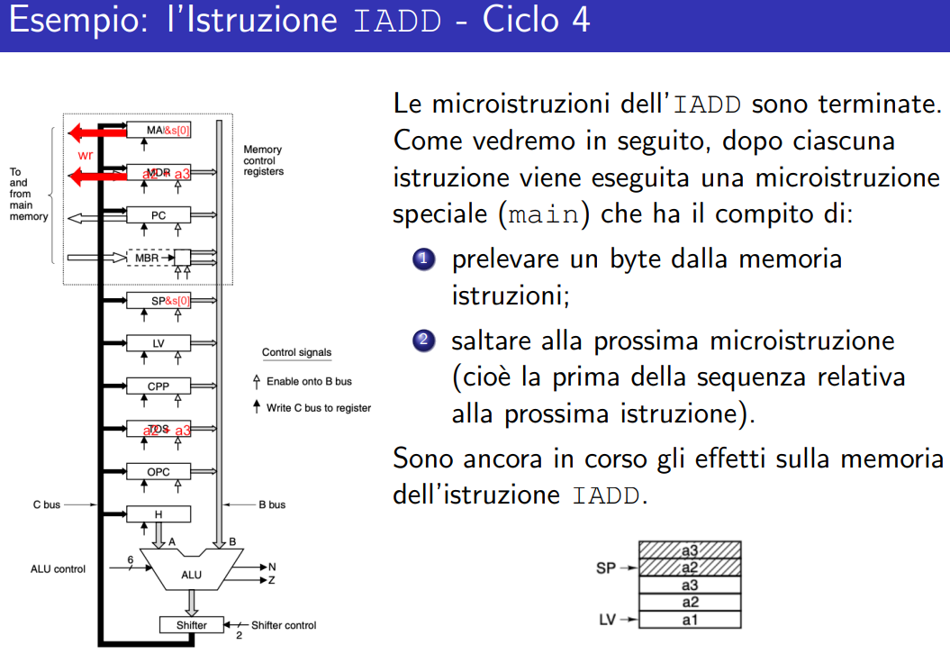

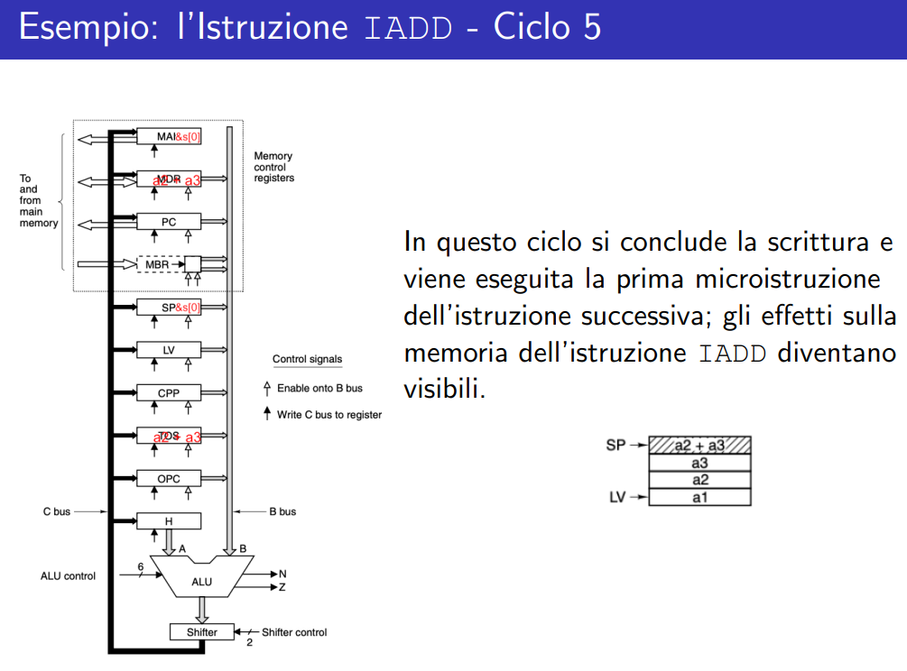

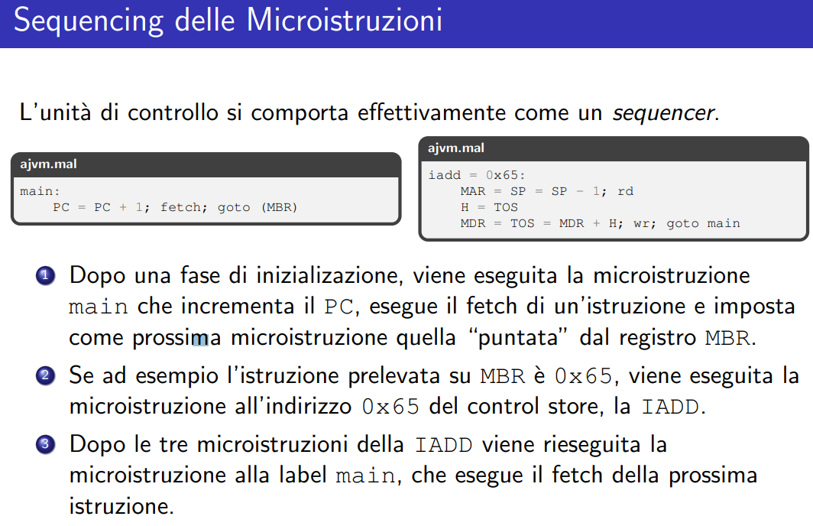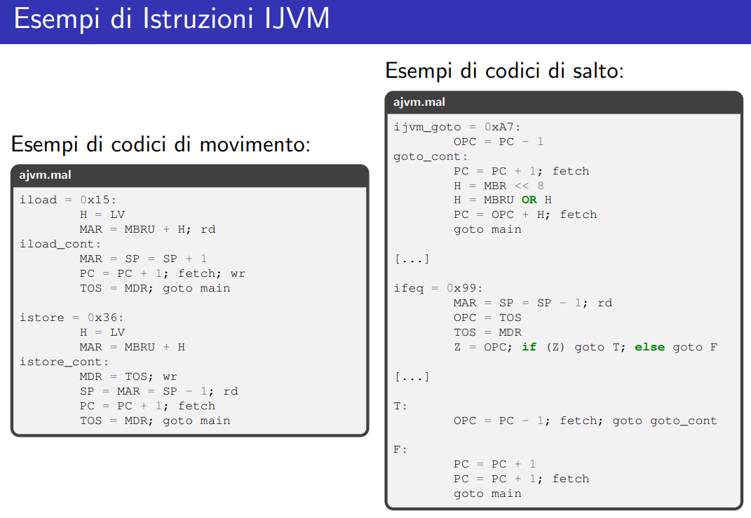

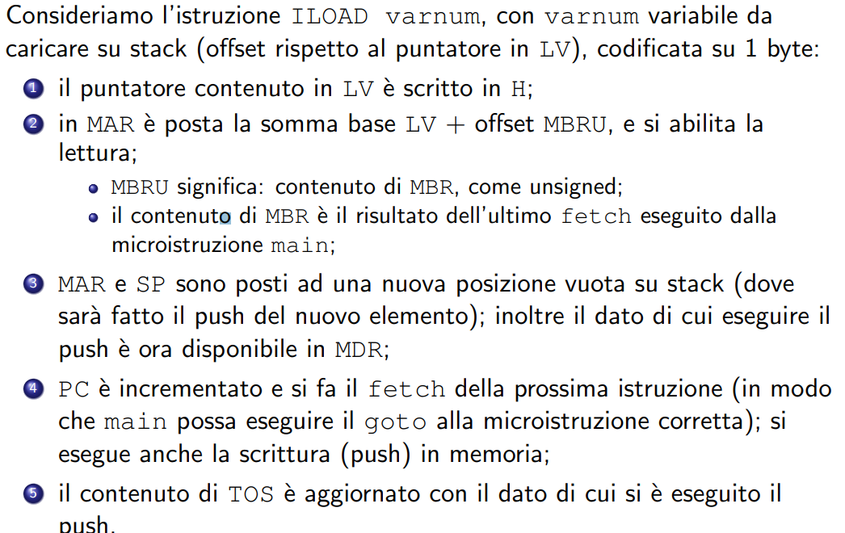

**RICHIAMI CALCOLATORI**

**Flip-Flop RS**

Ha due stati, q0 (codificato con 0) e q1 (codificato con 1). Gli ingressi possibili sono due, il set e reset. Il valore neutro dell’ingresso `e 00, cio`e quando S=0 ed R=0, il FF continua a memorizzare il valore precedente. Disegniamo l’automa della macchina che deve essere asincrona:

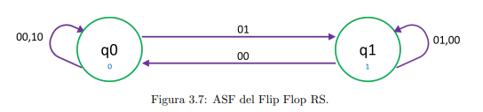

Il problema delle macchine asincrone prende il nome di alee, comportamenti non voluti nella macchina combinatoria. L’alea si risolve facendo in modo che gli ingressi non varino mai di due o pié variabili alla volta. Questo vuol dire che non possiamo passare dal valore 01 a 10 (da reset a set) poiché stanno variando due bit in un’unica transizione, dobbiamo effettuare un passaggio di questo tipo 01 - 00 - 10, cioè dobbiamo sempre passare per il valore neutro.

Possiamo realizzare questo FF aggiungendo un segnale abilitante, come mostrato in figura: quando l’abilitazione A `e alta, il segnale si propaga. Il FF realizzato `e sempre bistabile ed asincrno, solo che funziona abilitato. È come se ci fossero due valori neutri, sia quando A=0 che quando A=1 ma RS = 00.

**Flip-Flop D**

Dal FF RS della sezione precedente, vogliamo progettare il FF D che ha abilitazione e dato in ingresso. E’ una macchina ancora asincrona, ma viene chiamato flip-flop sincrono bistabile perché si muove se c’`e un segnale di sincronismo. Bisogna distinguere tra la classificazione di una macchina (asincrono) e quella riguardante gli ingressi (sincrono).

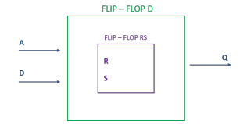

Tutti i nostri discorsi partono dal presupposto che il circuito sia inizialmente in uno stato s0, perci`o il reset `e fondamentale affinch´e il sistema parta da uno stato noto. Questo vuol dire che sia l’RS che il D devono essere realizzati con il reset, sono sempre macchine asincrone, tuttavia si dicono a caricamento sincrono, poich´e se non c’`e l’abilitazione, che funge da sincronismo, non funzionano.

**Flip-Flop Edge-Triggered e Master Slave**

A partire dal flip flop di tipo D vogliamo realizzare un oggetto che abbia un comportamento impulsivo. Vogliamo o un comportamento Edge Triggered per cui l’uscita cambia in corrispondenza del fronte di salita o di discesa dell’abilitazione, oppure un comportamento MasterSlave per cui la macchina campiona sul fronte di salita ma mostra ció cheha campionato sul fronte di discesa.

In genere è preferibile usare ET sul fronte di discesa in quanto sul fronte di salita la macchina campiona prima ma il suo valore cambia quando l’impulso è ancora alto. Eventuali macchine a valle vedranno il cambiamento quando l’impulso `e ancora alto e questo pu`o portare a problemi. Sul fronte di discesa, invece, tale problema non si presenta perché il segnale di sincronismo `e gi`a terminato, dobbiamo per`o essere sicuri che l’ingresso rimanga stabile fino a quel momento, altrimenti viene memorizzato un valore non corretto.

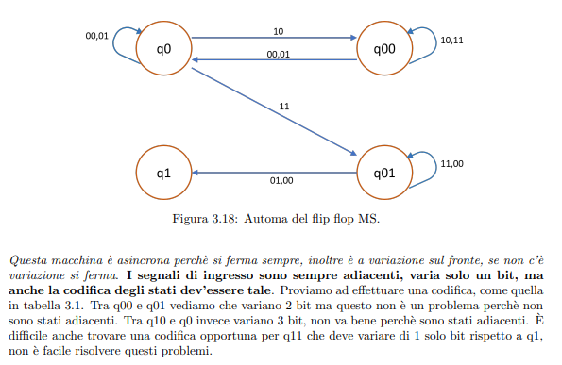Il comportamento del MS ideale `e tale perché campiona quando sale e presente quando scende, dunque non vede tutto ció che accade in mezzo. Nel caso non ideale, invece, usiamo degli oggetti reali, i bistabili, realizzarlo `e piú semplice, tuttavia, il suo comportamento `e piú simile a un ET sul fronte di discesa che a un vero MS. Il motivo per cui si parla di MS `e che vi sono due componenti: il comportamento MS non `e dato dall’idealitá dell’impulso ma dalla presenza di due componenti. Il MS ideale allora non ha 4 stati, come ipotizzato precedentemente, ma 6. Questo per`o significa che `e una macchina che lavora meglio, in quanto ricorda più cose.

Vediamo come costruire un flip flop ET sul fronte di salita. Dobbiamo capire il senso fisico degli stati, solo dopo aver trovato gli stati possiamo procedere alla codifica, che dev’essere tale che nel passaggio da uno stato all’altro vari al più un bit, altrimenti si verificano le alee. La macchina si trova nello stato q00 se si trova in 0 e se arrivasse l’abilitazione presenterebbe 0; si trova in q01 se si trova in 0 e se arrivasse l’abilitazione presenterebbe 1; analogamente, si trova in q11 o q10 se si trova in 1 e se arrivasse A presenterebbe, rispettivamente, 1 o 0. La macchina si predispone per quando arriva l’abilitazione. Vediamo la figura 3.19, quando D `e 0 e A `e 0, siamo in q00, siamo in 0 e leggiamo 0, quando il D si alza passa in q01, poi quando anche A si alza, passa in q11. Notiamo che questa `e una macchina asincrona, infatti nell’automa troviamo degli anelli, che indicano la permanenza in uno stato. Se poi l’ingresso diventa 11 (A si alza) allora dobbiamo effettivamente cambiare uscita, che diventa 1, dunque passiamo nello stato q11. Osserviamo che nello stato q01 non possiamo mettere l’ingresso 10, ci arriviamo con lo stato 01 e se mettessimo 10 avremmo un’alea. Se da q11 mettiamo ancora 11 rimaniamo in q11. Se mettiamo 10 (quindi si abbassa il dato quando l’abilitazione `e ancora alta) la macchina non `e sensibile, quindi rimane in 11: la macchina si predispone solo nel caso in cui A `e bassa e il dato `e l’opposto di quello che abbiamo. Se abbassiamo anche A (00) passiamo nello stato q10, ci predisponiamo a presentare 0. Con un altro ingresso 00 si rimane in q10. Se si alza D, 01, si passa in q11, se invece si alza A (10) si torna in q00. In q10, allora, non `e possibile avere l’ingresso 11, altrimenti si avrebbe un’alea.

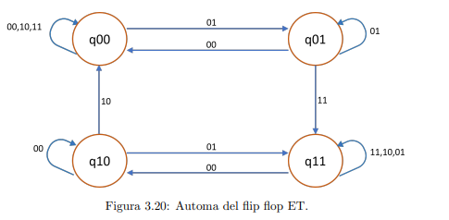Il problema della codifica si pone perché si tratta di una macchina asincrona, se fosse stata sincrona invece avremmo fatto finire le alee e solo dopo avremmo dato il segnale di abilitazione. La codifica non `e un problema perché con l’abilitazione avremmo evitato di vedere i fenomeni transitori.

**Flip-Flop T**

È detto Toggle, è una macchina sincrona che non raggiunge stabilitá per ogni ingresso applicato. Finhé T=1 oscilla tra i suoi due stadi.

**Flip-Flop JK**

È sincrono come il T, per ingresso jk=1 non raggiunge sabilitá, è consigliabile realizzare la macchina in modo asincrono imponendo che le transizioni di stato avvengano solo in corrispondenza di un fronte de segnale A. Se collego tra loro j e k ottengo un flip flop T.

**Shift Register**

Un registro a scorrimento, nella sua definizione classica, `e fatto da un insieme di registri. E’ una macchina utilizzata per molte periferiche, serve per gli algoritmi che fanno crittografia, poich´e shiftano bit e fanno poi operazioni di matematica; `e utile perché shiftare a destra o sinistra significa dividere e moltiplicare in binario. Se volessimo realizzare questi registri ad un basso livello di astrazione, vorrebbe dire scegliere il singolo elemento bistabile che li compone, ovvero un flip-flop di tipo T, RS e cos`ı via, anche se possiamo osservare che quasi tutte le schede hanno gi`a a bordo FF di tipo D, per cui non conviene realizzare altre tipologie.

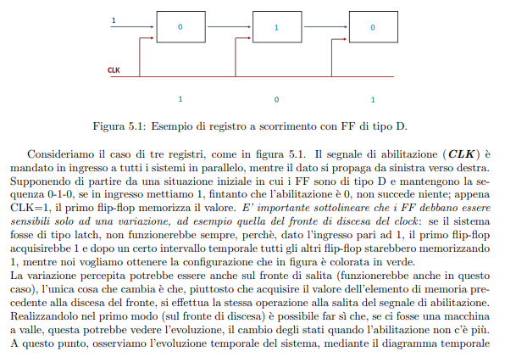

Questo registro rientra nella categoria di Registro a Scorrimento SERIE-SERIE (serial input serial output SISO): è presente un solo ingresso, i bit vengono caricati uno alla volta. Alla prima transizione il dato presente in ingresso viene trasferito all’uscita del primo elemento di memoria, quindi del primo flip flop. All’impulso successivo si passa al secondo e cosí via. Il comportamento complessivo di questo sistema `e la propagazione del segnale di ingresso attraverso i vari flip flop al verificarsi di ogni fronte di clock.

Esiste anche lo shift register **parallelo-parallelo**, è quello tipicamente utilizzato ed è costituito da una catena di FF D sincronizzati con lo stesso segnale di clock che prendono in ingresso lo stesso segnale reset. Il dato è suddiviso in piú linee che entrano in parallelo ai FF cosí come le uscite.

Altra tipologia è lo shift register **circolare**, ottenuto collegando opportunamente l’uscita del FF piú a destra con l’ingresso del primo a sinistra. Se volessimo implementare un meccanismo che ci permeta di selezionare se usare il registro in mod. circolare o meno ci basterebbe inserire un multiplexer che prenda in ingresso il dato in uscita dall’ultimo FF ed il dato normale, in modo tale da poter fornire una scelta di selezione.

Per realizzare uno shift register serie-serie che possa shiftare sia a destra che a sinistra a comando ci servirà inserire un selettore, un Multiplexer, per ognuno dei flip flop. Pilotando i multiplexer posso ottenere il comportamento che voglio. Allo stesso modo se voglio che shifti di 1 o 2 posizioni alla volta posso aggiungere un mux (due in cascata) oppure farlo circolare.

**CONTATORI**

Un contatore è una macchina di Moore priva di ingressi in quanto evolve attraverso una sequenza predefinita di stadi di conteggio in corrispondenza di un segnale di conteggio. Tale segnale deve avere durata breve per evitare transizioni multiple di stato. In alternativa la macchina deve essere sensibile ai fronti del segnale di conteggio.

Per progettare un contatore con un certo modulo è possibile adottare 3 tecniche:

1. **Automa:** e una macchina sequenziale, dunque la prima possibilità `e sicuramente effettuare il progetto tramite un automa, in particolare di Moore. L’inconveniente di tale strategia `e che l’automa ha un numero di stati pari al numero del conteggio del modulo che vogliamo realizzare. Il vantaggio `e che abbiamo sicuramente una macchina minima, perché per contare fino ad 8 servono 8 stati, ma se vogliamo fare un contatore più grande, che conti fino a 16, a 32 e così via, il progetto risulta infattibile.
2. **Composizione di piú contatori/riduzione:** possiamo realizzare il contatore mediante la composizione di contatori più piccoli. In tal modo, passiamo da un approccio metodologico a uno progettuale, individuiamo i moduli e le connessioni tra di essi così da ottenere una macchina più facilmente sintetizzabile. Utilizziamo allora un contatore per contare le potenze di 20 , un altro per le potenze di 2^1 , 2^2 , etc. Il progetto che facciamo quindi non `e piú comportamentale, come l’automa, ma diventa strutturale, stiamo definendo quali sono gli oggetti di cui `e composta l’architettura e come questi vengono collegati tra loro. Il vantaggio di questa strategia `e ottenere modularità e simmetria.
3. **Composizione per incremento variabile**: Supponiamo di voler incrementare il contatore non più di 1 ma di un valore arbitrario. Ad esempio, il Program Counter (PC) del processore si incrementa di 1 quando eseguiamo istruzioni in sequenza ma, nel momento in cui c’`e un salto, deve incrementarsi della quantità del salto. Sarebbe difficile progettarlo con le prime due strategie viste, tramite la composizione di contatori, infatti, possiamo decidere solo il punto di partenza del conteggio ma non l’incremento, mediante l’automa invece dovremmo differenziare un numero troppo elevato di stati. Lo realizziamo inserendo, all’interno dell’architettura, un adder.

Un contatore mod-n contiene N stati a cui sono associati i valori di conteggio da 0 a n-1. Potrebbero esserci ingressi aggiuntivi come l’abilitazione, il reset e il preset o in uscita il divisore che si attiva una volta raggiunto il valore massimo di conteggio. In generale l’uscita coincide con lo stato prossimo

L’FPGA ha una rete di distribuzione del clock che prende il clock che deriva dall’oscillatore e lo distribuisce in maniera efficiente. Anche nel processo di sintesi è fatto in modo tale che lui riesce a capire se l’oggetto deve essere tempificato. Quindi se al secondo oggetto non vogliamo dare il clock ma un segnale di logica, l’fpga si imbroglia. Ci sono possibili problemi nel processo di sintesi.

Vediamo adesso due modalitá di implementazione per composizione:

**Schema seriale:** il segnale di conteggio è fornito al contatore meno significativo mentre per tutti gli altri è fornito dalle uscite dei contatori precedenti. Ognuno dal secondo in poi riceve un impulso di conteggio quando quello precedente raggiunge il valore massimo di conteggio. In generale il comportamento è asincrono. Per effetto di ritardi ci saranno istanti in cui il valore complessivo di conteggio non è esatto.

**Schema parallelo:** il segnale di conteggio è fornito contemporaneamente a tutti i contatori interconnessi e la diversa frequenza di conteggio è assicurata da una combinazione del segnale di conteggio e delle uscite dei contatori precedenti. Il clock viene quindi fornito a tutti i flip flop e manipolato in modo da garantire la diversa frequenza di commutazione.

**In entrambe le configurazioni si usano flip flop edge triggered sul fronte di discesa**  perché altrimenti appena commuta il primo, commuterebbe anche il secondo e cosí via generando un conteggio decrescente.

**PROGETTO DI CONTATORE MOD-N PER RIDUZIONE (modulo diminuito)**

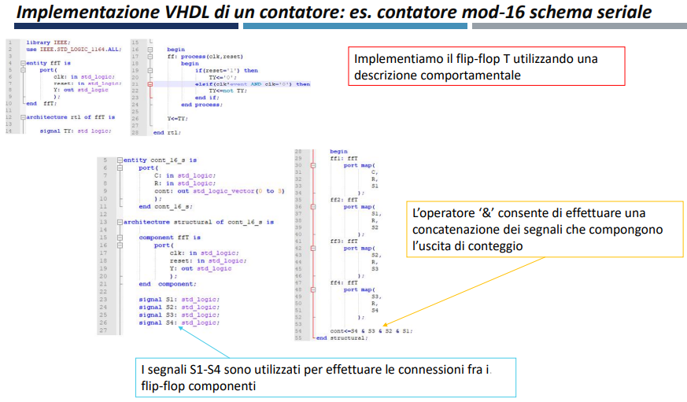Può essere effettuato utilizzando un contatore mod-M con M=2n>N e sfruttando il segnale di reset o, laddove presente, il segnale di load, che consente di precaricare un valore specifico. Sia il segnale di reset che quello di load possono essere sincroni o asincroni. Per realizzare un contatore mod-6 da uno mod-8 utilizzando un reset sincrono, è necessario alzare il segnale di reset quando il conteggio raggiunge il valore 5 (101). Al successivo clock, il reset si abbasserà e il contatore effettivamente si resetterà, ricominciando il suo conteggio dal valore 0. Ció implica peró che il segnale di reset sia attivo sul fronte di discesa.

**PROGETTO DI CONTATORE AD INCREMENTO VARIABILE:**

Un contatore ad incremento variabile può essere facilmente implementato utilizzando un adder che, in ogni stato, incrementa il valore di uscita Val del valore dell’incremento V